BÀI 4: SỰ PHÁT TRIỂN CỦA CHỦ NGHĨA XÃ HỘI TỪ SAU CHIẾN TRANH THẾ GIỚI THỨ HAI ĐẾN NAY (TIẾT 1)
I. MỤC ĐÍCH, YÊU CẦU
Sau bài học này, giúp HS:
1. Về kiến thức
- Nêu được nét chính về chủ nghĩa xã hội từ năm 1991 đến nay.
- Nêu được những thành tựu chính và ý nghĩa của công cuộc cải cách mở của của Trung Quốc.
- Có ý thức trân trọng những thành tựu giá trị của chủ nghĩa xã hội sẵn sàng tham gia đóng góp vào công cuộc xây dựng chủ nghĩa xã hội ở Việt Nam
2. Về năng lực
* Năng lực chung:
- Giải quyết được những nhiệm vụ học tập một cách độc lập, theo nhóm và thể hiện sự sáng tạo.
- Góp phần phát triển năng lực giao tiếp và hợp tác qua hoạt động nhóm và trao đổi công việc với giáo viên.
*Năng lực riêng:
- Góp phần hình thành và phát triển năng lực tìm hiểu lịch sử biết cách sưu tầm và khai thác tư liệu để tìm hiểu về sự phát triển của chủ nghĩa xã hội từ sau Chiến tranh thế giới thứ hai đến nay.
- Góp phần hình thành phát triển năng lực nhận thức và tư duy lịch sử: nhận thức được sự mở rộng chủ nghĩa xã hội, giải thích được nguyên nhân sụp đổ mô hình chủ nghĩa xã hội ở Đông Âu và Liên Xô, nêu được nét chính về chủ nghĩa xã hội từ năm 1991 đến nay, về thành tựu ý nghĩa của công cuộc mở cửa ở Trung Quốc
- Góp phần hình thành và phát triển năng lực vận dụng kiến thức, kĩ năng thông qua việc vận dụng kiến thức đã học giải thích về sự phát triển của chủ nghĩa xã hội từ sau Chiến tranh thế giới thủ hai đến nay
3. Về phẩm chất
- Bồi dưỡng ý thức trân trọng giá trị ý nghĩa của chủ nghĩa xã hội và những thành quả của chủ nghīn xã hội, sẵn sàng tham gia đóng góp vào công cuộc xây dựng chủ nghĩa xã hội Ở Việt Nam.
II. THIẾT BỊ DẠY HỌC VÀ HỌC LIỆU
1. Giáo viên.
- KHBD soạn theo định hướng phát triển năng lực, phiếu học tập dành cho HS.
- Các kênh hình (phóng to).
- Những tư liệu bổ sung về các nước Châu Âu và Bắc Mỹ
- Máy tính, máy chiếu (nếu có).
2. Học sinh
- SGK
- Tranh ảnh, tư liệu sưu tầm liên quan đến bài học (nếu có) và dụng cụ học tập theo yêu cầu của GV.
III. TIẾN TRÌNH DẠY HỌC
HOẠT ĐỘNG 1. KHỞI ĐỘNG
a) Mục tiêu: Giúp HS
- Kết nối kiến thức từ cuộc sống vào nội dung bài học. Giúp khơi gợi tính tò mò của HS, tạo tâm thế cho học sinh đi vào tìm hiểu bài mới.
b) Nội dung:
GV: Giao nhiệm vụ cho HS
HS quan sát hình ảnh, hoạt động cá nhân để trả lời câu hỏi của GV
c) Sản phẩm: HS hoàn thành tìm hiểu kiến thức
d) Tổ chức thực hiện:
B1: Chuyển giao nhiệm vụ (GV)
GV tổ chức trò chơi nhìn hình đoán tên nước
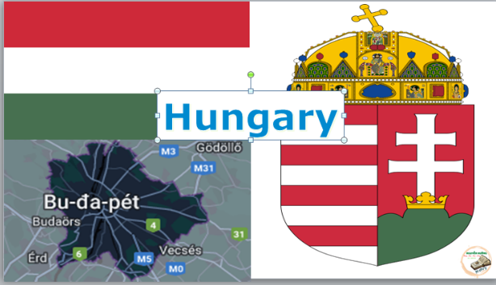
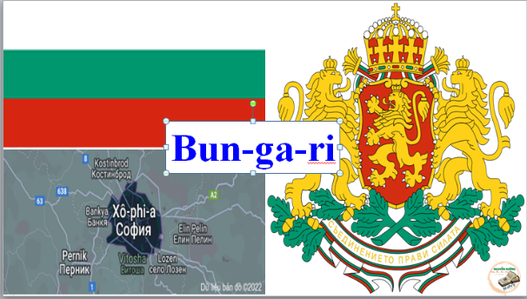
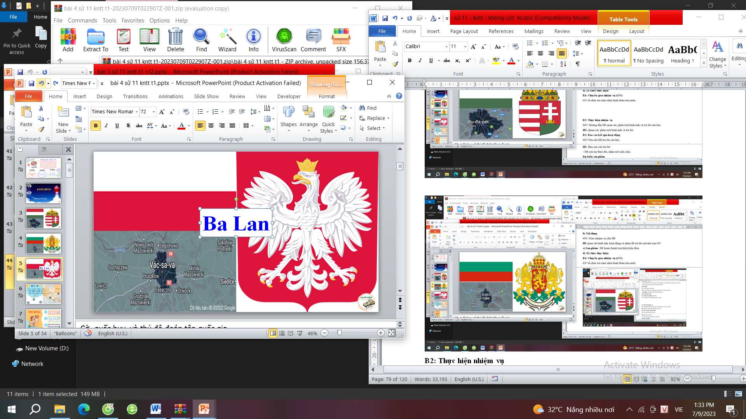
B2: Thực hiện nhiệm vụ
GV: Hướng dẫn HS quan sát, phân tích hình ảnh và trả lời câu hỏi.
HS: Quan sát, phân tích hình ảnh và trả lời.
B3: Báo cáo kết quả hoạt động
GV:Yêu cầu HS trả lời câu hỏi.
HS: Báo cáo câu trả lời
- HS còn lại theo dõi, nhận xét (nếu cần).
Dự kiến sản phẩm
B4: Kết luận, nhận định (GV)
- Nhận xét câu trả lời của HS, chốt kiến thức, chuyển dẫn vào hoạt động hình thành kiến thức mới.
- Viết tên bài, nêu mục tiêu chung của bài và dẫn vào HĐ tiếp theo.
Ngày 1-1-1959, cách mạng Cu-ba thành công, nhân dân và các chiến sĩ cách mạng yêu nước Cu-ba dưới sự lãnh đạo của Phi-đen Ca-xtơ-rô đã lật đổ chế độ độc tài Ba-ti-xta, thiết lập nhà nước công nông đầu tiên ở Tây bán cầu, đưa “hòn đảo tự do" bước vào kỉ nguyên mới: độc lập, tự do và từng bước đi lên xây dựng chủ nghĩa xã hội. Đây là một sự kiện quan trọng đánh dấu sự phát triển của chủ nghĩa xã hội.
Vậy chủ nghĩa xã hội được phát triển và mở rộng như thế nào? Vì sao chủ nghĩa xã hội ở Đông Âu và Liên Xô sụp đổ? Từ năm 1991 đến nay, chủ nghĩa xã hội có những nét chính nào? Công cuộc cải cách mở cửa của Trung Quốc đạt được những thành tựu chính nào và có ý nghĩa ra sao?chúng ta sẽ tìm hiểu trong bài học hôm nay.

HOẠT ĐỘNG 2. HÌNH THÀNH KIẾN THỨC MỚI
1. Sự phát triển của chủ nghĩa xã hội sau Chiến tranh thế giới thứ hai đến năm 1991
a. Mục tiêu: - Nêu được nét chính của chủ nghĩa xã hội sau Chiến tranh thế giới thứ hai đến năm 1991
b. Nội dung: HS quan sát máy chiếu, sử dụng SGK để tìm hiểu nội dung kiến thức theo yêu cầu của GV.
c. Sản phẩm: HS hoàn thành tìm hiểu kiến thức
d. Tổ chức thực hiện
Hoạt động dạy – học | Dự kiến sản phẩm
B1: Chuyển giao nhiệm vụ (GV)  Nhiệm vụ 1: Sự phát triển của chủ nghĩa xã hội ở Đông Âu  GV yêu cầu HS thảo luận cặp đôi và trả lời câu hỏi  ? Kể tên một số nước dân chủ nhân dân ở Đông Âu được thành lập sau chiến tranh thế giới thứ hai?  ? Hoàn thành phiếu học tập sau  Nhiệm vụ 2: Sự mở rộng của chủ nghĩa xã hội ở châu Á và khu vực Mỹ la-tinh  GV chia HS làm 4 nhóm yêu cầu HS thảo luận nhóm  ? Nêu những nét chính về sự mở rộng của chủ nghĩa xã hội ở châu Á (Trung Quốc, Việt Nam, Lào) và khu vực Mỹ La-tỉnh (Cu-ba)  ? Nêu năm giành được độc lập của các quốc gia này?  ? Một số nét chính trong quá trình xây dựng chủ nghĩa xã hội?  Thảo luận chung  ? Việc Trung Quốc, một đất nước với diện tích rộng và dân số lớn nhất thế giới đi theo con đường xây dựng chủ nghĩa xã hội thể hiện điều gì?  - Nhóm 1: Mông Cổ  - Nhóm 2: Triều Tiên  - Nhóm 3: Trung Quốc  - Nhóm 4: Việt Nam  - Nhóm 5: Lào  B2: Thực hiện nhiệm vụ  GV hướng dẫn HS trả lời  HS: Quan sát ngữ liệu trong SGK để trả lời câu hỏi.  GV cung cấp hình ảnh tư liệu  Nhiệm vụ 1  - GV dẫn dắt: Thắng lợi của Hồng quân Liên Xô trong việc tiêu diệt chủ nghĩa phát xít ở Đông Âu đã tạo điều kiện thuận lợi cho nhân dân các nước Đông Ấu nổi dây giành chính quyền, thành lập nhà nước dân chủ nhân dân.  Lược đồ các nước dân chủ nhân dân Đông Âu sau CTTG thứ hai  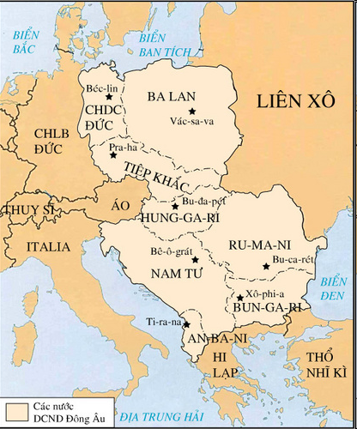  Các nhiệm vụ thực hiện  - Xây dựng bộ máy chính quyền dân chủ nhân dân  - Tiến hành cải cách ruộng đất  - Quốc hữu hóa những xí nghiệp lớn của tư bản nước ngoài và trong nước  - Thực hiện các quyền tự do dân chủ  Một số thành tựu của các nước Đông Âu trong những năm 1950 - 1975:  – Nông nghiệp phát triển nhanh chóng, đáp ứng nhu cầu lương thực, thực phẩm của nhân dân; công nghiệp trong nước phát triển; điện khí hoá; trình độ khoa học – kĩ thuật được nâng cao; trở thành các quốc gia công – nông nghiệp,...  – Quan hệ hợp tác: Liên Xô và các nước Đông Âu thành lập Hội đồng Tương trợ kinh tế (SEV) năm 1949, thành lập Tổ chức Hiệp ước Vác-sa-va năm 1955 nhằm tăng cường hợp tác, thúc đẩy sự phát triển kinh tế, kĩ thuật, quốc phòng,  - 8/1/1949: Thành lập Hội đồng tương trợ kinh tế SEV  + Mục tiêu: Tăng cường hợp tác kinh tế, KH-KT giữa các nước XHCN  + Vai trò: Thúc đẩy sự tiến bộ về kinh tế và kĩ thuật, nâng cao đời sống nhân dân  - 14/5/1955: Thành lập tổ chức Hiệp ước Vácsava  + Mục tiêu: Liên minh phòng thủ quân sự, chính trị của các nước XHCN châu Âu  - Vai trò:  + Giữ gìn hòa bình, an ninh châu Âu và thế giới.  + Tạo thế cân bằng về quân sự giữa các nước XHCN - TBCN  Nhiệm vụ 2:  Sự mở rộng của chủ nghĩa xã hội ở châu Á  -Mông Cổ: Năm 1924: Hoàn thành cơ bản CMDTDC. Năm 1940: Định hướng phát triển đất nước theo con đường XHCN.  - Triều Tiên: Tháng 9-1948: Nước Cộng hoà Dân chủ Nhân dân Triều Tiên được thành lập, đi lên xây dựng chủ nghĩa xã hội.  - Trung Quốc: Tháng 10-1949. Nước Cộng hoà Nhân dân Trung Hoa được thành lập, đi lên xây dựng chủ nghĩa xã hội.  - Việt Nam: Năm 1954: Cuộc kháng chiến chống thực dân Pháp. thắng lợi, miền Bắc được giải phóng và bước đầu xây dựng CNXH. Năm 1975: Sau khi giải phóng hoàn toàn miền Nam cả nước đi lên xây dựng CNXH  - Lào: Tháng 12-1975:Cuộc kháng chiến chống Mỹ thắng lợi, nước Cộng hoà Dân chủ Nhân dân Lào được thành lập, đi lên xây dựng CNXH  Đầu thập niên 60 của thế kỉ XX, hệ thống xã hội chủ nghĩa thế giới bao gồm 14 quốc gia ở châu Âu, châu Á và khu vực Mỹ La-tinh, chiếm khoảng 1/4 diện tích của Trái Đất (hơn 35 triệu km), với khoảng 1,2 tỉ dân (chiếm 35 % dân số thế giới). Về kinh tế, hệ thống này chiếm khoảng 30 % giá trị tổng sản lượng công nghiệp toàn thế giới lúc bấy giờ. Hệ thống xã hội chủ nghĩa nói chung và Liên Xô nói riêng còn có ảnh hưởng quan trọng trong việc giải quyết các vấn đề quốc tế.  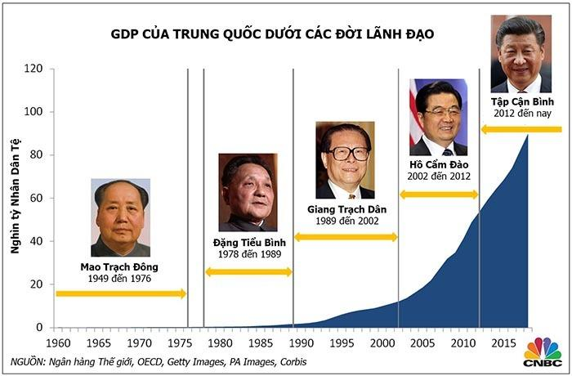  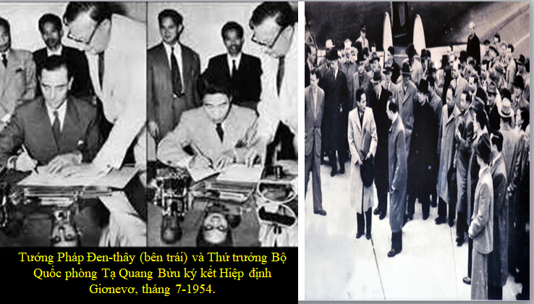  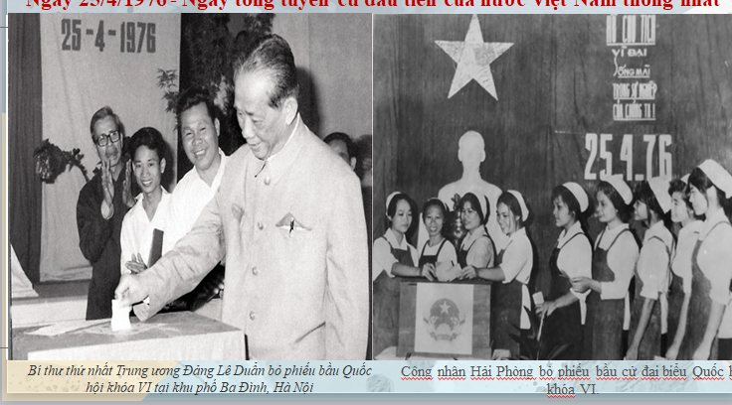  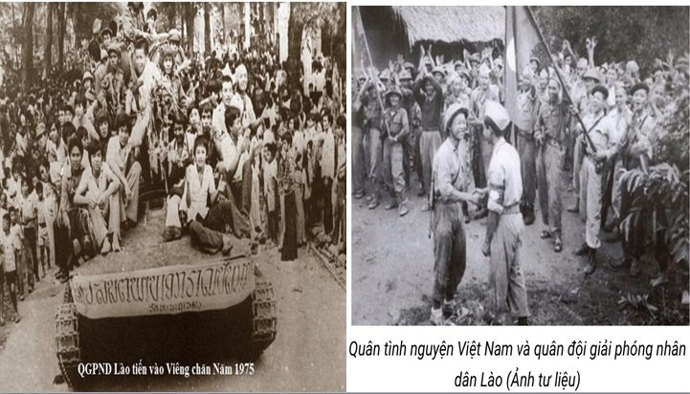  B3: Báo cáo kết quả hoạt động.  GV yêu cầu HS trả lời.  HS trả lời câu hỏi của GV.  Sản phẩm dự kiến  Nhiệm vụ 1:  Nhiệm vụ 2:  - Trung Quốc: Tháng 10-1949: Nước Cộng hoà Nhân dân Trung Hoa được thành lập, đi lên xây dựng chủ nghĩa xã hội.  - Việt Nam: Năm 1954: Cuộc kháng chiến chống thực dân Pháp thắng lợi, miền Bắc được giải phóng và bước đầu xây dựng chủ nghĩa xã hội.  Năm 1975: Sau khi giải phóng hoàn toàn miền Nam và thực hiện thống nhất đất nước về mặt nhà nước (1976), cả nước đi lên xây dựng chủ xã hội. nghĩa xã hội.  - Lào: Tháng 12-1975: Cuộc kháng chiến chống Mỹ thắng lợi, nước Cộng hoà Dân chủ Nhân dân - Lào được thành lập, đi lên xây dựng chủ nghĩa  - Cu –ba: Sau thắng lợi của cách mạng Cu-ba năm 1959, nước Cộng hoà Cu-ba được thành lập. Từ năm 1961, Cu-ba bước vào thời kì xây dựng xã hội chủ nghĩa.  B4: Kết luận, nhận định (GV)  GV bổ sung phần phân tích nhận xét, đánh giá, kết quả thực hiện nhiệm vụ học tập của học sinh. Chính xác hóa các kiến thức đã hình thành cho học sinh. | 1. Sự phát triển của chủ nghĩa xã hội sau Chiến tranh thế giới thứ hai đến năm 1991  a. Sự phát triển của chủ nghĩa xã hội ở Đông Âu  - Quá trình phát triển của chủ nghĩa xã hội ở Đông Âu từ năm 1945 đến giữa những năm 70 của thế kỉ XX trải qua hai giai đoạn chính:  + Từ năm 1944 đến năm 1945: Dưới sự giúp đỡ của Hồng quân Liên Xô nhân dân các nước Đông Âu đã thanhf lập được chính quyền dân chủ nhân dân.  + Từ năm 1945 đến năm 1949: Các nước Đông Âu hoàn thành việc thực hiện những nhiệm vụ của cách mạng dân chủ nhân dân  + Từ năm 1949 đến giữa những năm 70: Các nước Đông Âu bắt đầu xây dựng chủ nghĩa xã hội và đạt được nhiều thành tựu.  b. Sự mở rộng của chủ nghĩa xã hội ở châu Á và khu vực Mỹ la-tinh  - Sau Chiến tranh thế giới thứ hai, chủ nghĩa xã hội từ phạm vi một nước đã trở thành một hệ thống thế giới, trải dài từ châu Âu sang châu Á, lan tới vùng biển Ca-ri-bê thuộc khu vực Mỹ La tinh.  - Hệ thống xã hội chủ nghĩa nói chung và Liên Xô nói riêng còn có ảnh hưởng quan trọng trong việc giải quyết các vấn đề quốc tế.
  Giai đoạn | Nét chính
  Từ năm 1945 đến năm 1945
  Từ năm 1945 đến năm 1949
  Từ năm 1949 đến giữa những năm 70 của thế kỉ XX
  Giai đoạn | Nét chính
  Từ năm 1944 đến năm 1945 | Trước những thất bại về quân sự của các nước phát xít thuộc phe Trục và được sự giúp đỡ của Hồng quân Liên Xô, nhân dân các nước Đông Âu thành lập chính quyền dân chủ nhân dân.
  Từ năm 1945 đến năm 1949 | Các nước Đông Âu hoàn thành cuộc cách mạng dân chủ nhân dân thông qua nhiều việc làm. Tháng 10-1949, nước Cộng hoà Dân chủ Đức ra đời và sau đó tham gia vào hệ thống các nước xã hội chủ nghĩa Đông Âu.
  Từ năm 1949 đến giữa những năm 70 của thế kỉ XX | Các nước Đông Âu bắt đầu xây dựng chủ nghĩa xã hội và đạt được nhiều thành tựu.
HOẠT ĐỘNG 3. LUYỆN TẬP
a) Mục tiêu: Vận dụng kiến thức của bài học vào việc làm bài tập cụ thể.
b) Nội dung: HS suy nghĩ cá nhân trả lời câu hỏi của GV
c) Sản phẩm: Câu trả lời đúng của HS
d) Tổ chức thực hiện
B1: Chuyển giao nhiệm vụ:
GV tổ chức trờ chơi “ Đào vàng” Mỗi câu trả lời đúng sẽ được điểm cộng
Câu 1: Thắng lợi của Hồng quân Liên Xô trong việc tiêu diệt chủ nghĩa phát xít ở châu Âu đã tạo điều kiện thuận lợi cho nhân dân các nước Đông Âu:
A. Nổi dậy giành chính quyền, thành lập nhà nước dân chủ nhân dân.
B. Tiến lên giai đoạn chủ nghĩa tư bản hiện đại
C. Thành lập được nhà nước riêng của mình, thoát khỏi tình trạng lệ thuộc cả vào Liên Xô và các nước đế quốc.
D. Tất cả các đáp án trên.
Câu 2: Cả nước Việt Nam tiến lên xây dựng chủ nghĩa xã hội từ năm nào?
A. Sau khi thắng Pháp năm 1954
B. Sau khi giải phóng miền Nam năm 1975
C. Sau Đổi mới năm 1986
D. Sau khi hoàn thành thống nhất đất nước năm 1976
Câu 3: Sau Chiến tranh thế giới thứ hai, chủ nghĩa xã hội từ phạm vi một nước đã:
A. Trở thành hệ tư tưởng mà mọi đất nước trên thế giới tuân theo
B. Trở thành một hệ thống trên thế giới
C. Bị xoá bỏ hoàn toàn
D. Cả A và B.
Câu 4: Từ năm 1945 – 1949, sau khi thành lập chính quyền dân chủ nhân dân, các nước Đông Âu hoàn thành việc thực hiện những nhiệm vụ của cách mạng dân chủ nhân dân, đó là:
A. Tiến hành cải cách ruộng đất
B. Quốc hữu hoá các nhà máy, xí nghiệp của tư bản
C. Thực hiện các quyền tự do, dân chủ.
D. Tất cả các đáp án trên.
B2: Thực hiện nhiệm vụ
- HS xác định yêu cầu của GV
- GV hướng dẫn cho HS trả lời câu hỏi
B3: Báo cáo kết quả hoạt động
- GV yêu cầu HS trả lời câu hỏi.
- HS trình bày, theo dõi, nhận xét, đánh giá và bổ sung cho bài của bạn (nếu cần).
Dự kiến sản phẩm
Câu hỏi | 1 | 2 | 3 | 4
Đáp án | D | D | D | D

B4: Kết luận, nhận định: GV nhận xét bài làm của HS.
HOẠT ĐỘNG 4. VẬN DỤNG
a) Mục tiêu: Củng cố và mở rộng kiến thức nội dung của bài học cho HS
b) Nội dung: GV giao nhiệm vụ, HS thực hiện nhiệm vụ.
c) Sản phẩm: Bài làm của HS.
d) Tổ chức thực hiện
B1: Chuyển giao nhiệm vụ: (GV giao bài tập)
Bài tập:
Chọn một nước xã hội chủ nghĩa, tìm hiểu thông tin và trình bày về sự phát triển của quốc gia này.
B2: Thực hiện nhiệm vụ
- GV hướng dẫn các em tìm hiểu yêu cầu của đề.
- HS đọc và xác định yêu cầu của bài tập.
B3: Báo cáo kết quả hoạt động
- GV hướng dẫn các em cách nộp sản phẩm cho GV sau khi hoàn thành.
- HS làm bài tập ra giấy và nộp lại cho GV theo hướng dẫn.
B4: Kết luận, nhận định (GV)
- Nhận xét ý thức làm bài của HS, nhắc nhở những HS không nộp bài hoặc nộp bài không đúng qui định (nếu có).
- Dặn dò HS những nội dung cần học ở nhà và chuẩn bị cho bài học sau.
******************************
BÀI 4: SỰ PHÁT TRIỂN CỦA CHỦ NGHĨA XÃ HỘI TỪ SAU CHIẾN TRANH THẾ GIỚI THỨ HAI ĐẾN NAY (TIẾT 2)
- MỤC ĐÍCH, YÊU CẦU
Sau bài học này, giúp HS:
1. Về kiến thức
- Nêu được nét chính về chủ nghĩa xã hội từ năm 1991 đến nay.
- Nêu được những thành tựu chính và ý nghĩa của công cuộc cải cách mở của của Trung Quốc.
- Có ý thức trân trọng những thành tựu giá trị của chủ nghĩa xã hội sẵn sàng tham gia đóng góp vào công cuộc xây dựng chủ nghĩa xã hội ở Việt Nam
2. Về năng lực
* Năng lực chung:
- Giải quyết được những nhiệm vụ học tập một cách độc lập, theo nhóm và thể hiện sự sáng tạo.
- Góp phần phát triển năng lực giao tiếp và hợp tác qua hoạt động nhóm và trao đổi công việc với giáo viên.
*Năng lực riêng:
- Góp phần hình thành và phát triển năng lực tìm hiểu lịch sử biết cách sưu tầm và khai thác tư liệu để tìm hiểu về sự phát triển của chủ nghĩa xã hội từ sau Chiến tranh thế giới thứ hai đến nay.
- Góp phần hình thành phát triển năng lực nhận thức và tư duy lịch sử: nhận thức được sự mở rộng chủ nghĩa xã hội, giải thích được nguyên nhân sụp đổ mô hình chủ nghĩa xã hội ở Đông Âu và Liên Xô, nêu được nét chính về chủ nghĩa xã hội từ năm 1991 đến nay, về thành tựu ý nghĩa của công cuộc mở cửa ở Trung Quốc
- Góp phần hình thành và phát triển năng lực vận dụng kiến thức, kĩ năng thông qua việc vận dụng kiến thức đã học giải thích về sự phát triển của chủ nghĩa xã hội từ sau Chiến tranh thế giới thủ hai đến nay
3. Về phẩm chất
- Bồi dưỡng ý thức trân trọng giá trị ý nghĩa của chủ nghĩa xã hội và những thành quả của chủ nghīn xã hội, sẵn sàng tham gia đóng góp vào công cuộc xây dựng chủ nghĩa xã hội Ở Việt Nam.
II. THIẾT BỊ DẠY HỌC VÀ HỌC LIỆU
1. Giáo viên.
- KHBD soạn theo định hướng phát triển năng lực, phiếu học tập dành cho HS.
- Các kênh hình (phóng to).
- Những tư liệu bổ sung về các nước Châu Âu và Bắc Mỹ
- Máy tính, máy chiếu (nếu có).
2. Học sinh
- SGK- Tranh ảnh, tư liệu sưu tầm liên quan đến bài học (nếu có) và dụng cụ học tập theo yêu cầu của GV.
III. TIẾN TRÌNH DẠY HỌC
HOẠT ĐỘNG 1. KHỞI ĐỘNG
a) Mục tiêu: Giúp HS
- Kết nối kiến thức từ cuộc sống vào nội dung bài học. Giúp khơi gợi tính tò mò của HS, tạo tâm thế cho học sinh đi vào tìm hiểu bài mới.
b) Nội dung:
GV: Giao nhiệm vụ cho HS
HS quan sát hình ảnh, hoạt động cá nhân để trả lời câu hỏi của GV
c) Sản phẩm: HS hoàn thành tìm hiểu kiến thức
d) Tổ chức thực hiện:
B1: Chuyển giao nhiệm vụ (GV)
GV đưa ra câu hỏi HS suy nghĩ trả lời
? Hãy cho biết bức tường Berlin xuất hiện từ khi nào?
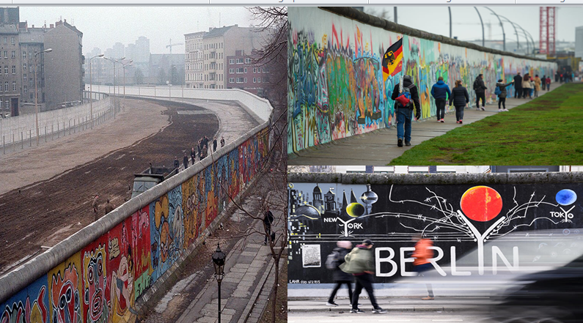
B2: Thực hiện nhiệm vụ
GV: Hướng dẫn HS quan sát, phân tích hình ảnh và trả lời câu hỏi.
HS: Quan sát, phân tích hình ảnh và trả lời.
B3: Báo cáo kết quả hoạt động
GV:Yêu cầu HS trả lời câu hỏi.
HS: Báo cáo câu trả lời
- HS còn lại theo dõi, nhận xét (nếu cần).
Dự kiến sản phẩm
B4: Kết luận, nhận định (GV)
- Nhận xét câu trả lời của HS, chốt kiến thức, chuyển dẫn vào hoạt động hình thành kiến thức mới.
- Viết tên bài, nêu mục tiêu chung của bài và dẫn vào HĐ tiếp theo.
HOẠT ĐỘNG 2. HÌNH THÀNH KIẾN THỨC MỚI
1. Sự phát triển của chủ nghĩa xã hội từ sau Chiến tranh thế giới thứ hai đến năm 1991.
a. Mục tiêu: - Nêu được nguyên nhân khủng hoảng và sụp đổ của chủ nghĩa xã hội ở Đông Âu và Liên Xô
b. Nội dung: HS quan sát máy chiếu, sử dụng SGK để tìm hiểu nội dung kiến thức theo yêu cầu của GV.
c. Sản phẩm: HS hoàn thành tìm hiểu kiến thức
d. Tổ chức thực hiện
Hoạt động dạy – học | Dự kiến sản phẩm
B1: Chuyển giao nhiệm vụ (GV)  GV yêu cầu HS thảo luận cặp đôi và trả lời câu hỏi  ? Khai thác thông tin và giải thích nguyên nhân dẫn tới sự sụp đổ mô hình chủ nghĩa xã hội ở Đông Âu và Liên Xô  B2: Thực hiện nhiệm vụ  GV hướng dẫn HS trả lời  HS: Quan sát ngữ liệu trong SGK để trả lời câu hỏi.  GV cung cấp hình ảnh tư liệu  Hình ảnh Bức tường Béc-lin bị sụp đổ (11-1989). Sau Chến tranh thế giới thứ hai, phần phía tây nước Đức do Mỹ, Pháp và Anh kiểm soát, được gọi là Cộng hoà Liên bang Đức (Tây Đức) khu vực do Liên Xô kiểm soát được mới là cộng hoa Dân chủ Đức (Đông Đức) Không chỉ Đông Đức và Tây Đức mà thành phố Béc lin cũng bị chia cắt. Tháng 8 - 1961 quân đội Cộng hoà Dân chủ Đức đã đóng cửa biên giới giữa Đông và Tây Béc-lin, bắt đầu xây dựng bức tường ngăn cách.  Từ những năm 80, các nước Đông Âu làm vào thời kì suy thoái, khủng hoảng kinh tế -xã hội trầm trọng. Cuối những năm 80, cho độ chủ nghĩa xã hội tan rã ở các nước Đông Âu. Ở Đức, sau khi Bức tường Béc lin biểu tượng của sự chia cắt Đông Đức và Tây Đức sụp đổ (1989), việc thống nhất nước Đức được thực hiện với sự sáp nhập Cộng hòa Dân chủ Đức vào Cộng hoà Liên bang Đức (1990)  Tư liệu được trích trong Cương lĩnh xây dựng đất nước trong thời kỳ quá độ lên chủ nghĩa xã hội, Văn kiện Đảng Toàn tập, tổng kết lại một số nguyên nhân dẫn đến sự khủng hoảng và sụp đổ của mô hình chủ nghĩa xã hội ở Đông Âu và Liên Xô. Đó cũng là những Bài học kinh nghiệm mà Đảng ta rút ra trong công cuộc xây dựng chủ nghĩa xã hội ở nước ta hiện nay.  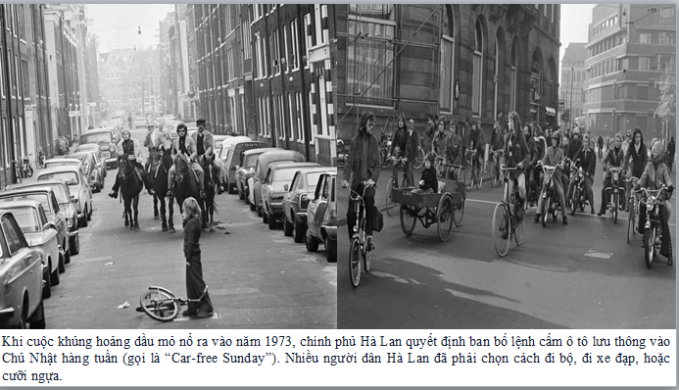  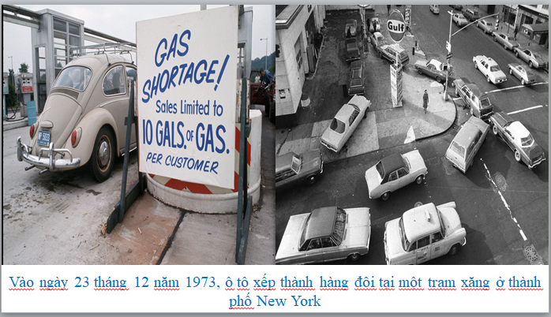  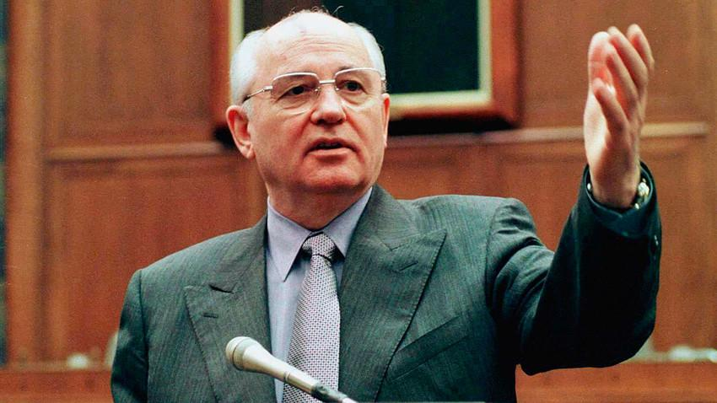  Goóc-ba-chốp (2 tháng 3,1931)  Từng là lãnh đạo Liên bang Xô viết từ năm 1985 tới 1991 . Những nỗ lực thực hiện cải cách của ông giúp chấm dứt Chiến tranh Lạnh, nhưng cũng góp phần kết thúc quyền uy tối cao của Đảng Cộng sản Liên xô (CPSU) và giải thể Liên bang Xô viết  - 3/1985 Goóc-ba-chốp đề ra đường lối cải tổ nhằm đưa đất nước thoát khỏi khủng hoảng.  + Kinh tế: Đưa ra nhiều phương án nhưng: Chưa thực hiện được gì, trượt dài trong khủng hoảng.  + Chính trị: Đẩy mạnh thực hiện: Tổng thống nắm mọi quyền lực, thực hiện đa nguyên về chính trị (đa Đảng), xóa bỏ chế độ một Đảng, dân chủ hóa và công khai mọi mặt.  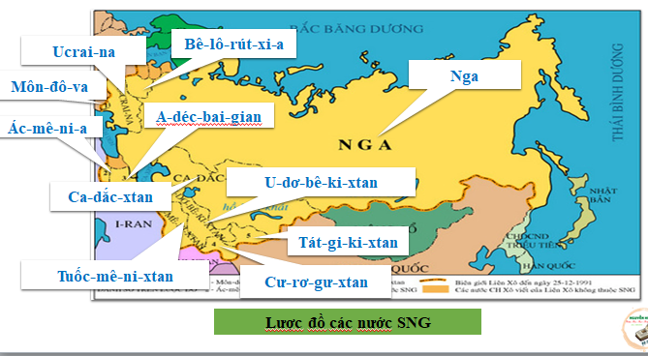  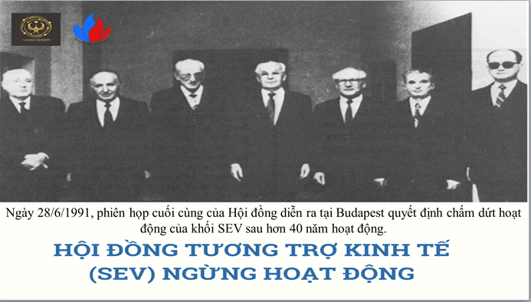  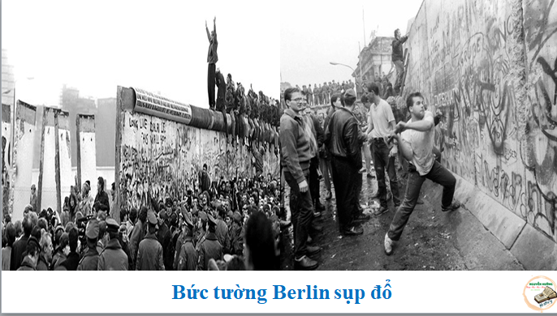  B3: Báo cáo kết quả hoạt động.  GV yêu cầu HS trả lời.  HS trả lời câu hỏi của GV.  Sản phẩm dự kiến  - Thứ nhất, do đường lối lãnh đạo của Đảng Cộng sản Liên Xô và các nước Đông Âu mang tính chủ quan, duy ý chí; áp dụng máy móc mô hình kinh tế tập trung, quan liêu, bao cấp trong nhiều năm; chậm đổi mới cơ chế và hệ thống quản lí kinh tế.  - Thứ hai, những thành tựu của cuộc cách mạng khoa học – công nghệ hiện đại không được áp dụng kịp thời vào sản xuất; năng suất lao động xã hội suy giảm dẫn tới tình trạng trì trệ kéo dài về kinh tế; sự sa sút, khủng hoảng lòng tin trong xã hội.  - Thứ ba, quá trình cải cách, cải tổ phạm sai lầm nghiêm trọng về đường lối, cách thức tiến hành. Sự xoá bỏ vai trò lãnh đạo của Đảng Cộng sản khiến cho khủng hoảng ngày càng nghiêm trọng, trực tiếp dẫn đến sự sụp đổ của chủ nghĩa xã hội ở Đông Âu, sự tan rã của Liên Xô.  - Thứ tư, hoạt động chống phá của các lực lượng thù địch ở trong nước và các thế lực bên ngoài góp phần làm gia tăng tình trạng bất ổn và rối loạn.  B4: Kết luận, nhận định (GV)  GV bổ sung phần phân tích nhận xét, đánh giá, kết quả thực hiện nhiệm vụ học tập của học sinh. Chính xác hóa các kiến thức đã hình thành cho học sinh. | 1. Sự phát triển của chủ nghĩa xã hội từ sau Chiến tranh thế giới thứ hai đến năm 1991.  c. Nguyên nhân sụp đổ của chủ nghĩa xã hội ở Đông Âu và Liên Xô  - Thứ nhất, do đường lối lãnh đạo của Đảng Cộng sản Liên Xô và các nước Đông Âu mang tính chủ quan, duy ý chí.  - Thứ hai, những thành tựu của cuộc cách mạng khoa học – công nghệ hiện đại không được áp dụng kịp thời vào sản xuất  - Thứ ba, quá trình cải cách, cải tổ phạm sai lầm nghiêm trọng về đường lối, cách thức tiến hành.  - Thứ tư, hoạt động chống phá của các lực lượng thù địch ở trong nước và các thế lực bên ngoài góp phần làm gia tăng tình trạng bất ổn và rối loạn.
2. Chủ nghĩa xã hội từ năm 1991 đến nay
a. Mục tiêu: - Nêu được nét chính về chủ nghĩa xã hội từ năm 1991 đến nay.
b. Nội dung: HS quan sát máy chiếu, sử dụng SGK để tìm hiểu nội dung kiến thức theo yêu cầu của GV.
c. Sản phẩm: HS hoàn thành tìm hiểu kiến thức
d. Tổ chức thực hiện
Hoạt động dạy – học | Dự kiến sản phẩm
B1: Chuyển giao nhiệm vụ (GV)  Nhiệm vụ 1: Khái quát chủ nghĩa xã hội từ năm 1991 đến nay  GV yêu cầu HS thảo luận cặp đôi và hoàn thành phiếu học tập  ? Khai thác thông tin và giải thích nguyên nhân dẫn tới sự sụp đổ mô hình chủ nghĩa xã hội ở Đông Âu và Liên Xô  B2: Thực hiện nhiệm vụ  GV hướng dẫn HS trả lời  HS: Quan sát ngữ liệu trong SGK để trả lời câu hỏi.  - GV hướng dẫn HS tập trung vào những thông tin về công cuộc đổi mới ở các nước xã hội chủ nghĩa châu Á như Trung Quốc, Việt Nam, Lào từng bước tiến hành cải cách, mở của, đổi mới, kiên định đi theo con đường xây dựng hội chủ nghĩa với những thành tựu to lớn về kinh tế, chính trị, xã hội và các lĩnh vực khác.  - GV lưu ý, đặc điểm của cải cách ở Cu-ba là thực hiện cải cách kinh tế từng bước, có chọn lọc, Cu-ba chủ trương xây dựng nền kinh tế với cơ cấu đa dạng, phát triển theo định hướng thị trường nhưng đảm bảo kế thừa những nguyên tắc của chủ nghĩa xã hội, chú trọng nâng cao đời sống nhân dân. Một số ngành nghề mới xuất hiện, có đóng góp quan trọng vào sự phát triển kinh tế như công nghiệp du lịch, công nghệ sinh học, khai thác dầu khí. Hệ thống giáo dục, y tế miễn phí luôn là ưu tiên hàng đầu của Chính phủ Cuba, thể hiện tính ưu việt của chủ nghĩa xã hội.  - Về phong trào đấu tranh của giai cấp công nhân và nhân dân lao động ở khu vực Mỹ La-tinh, GV có thể cung cấp thêm thông tin và nhấn mạnh cho HS. Việc Cu ba kiên trì con đường xây dựng xã hội chủ nghĩa là một trong những nguồn động viên, cổ vũ do phong trào đấu tranh của các lực lượng cánh tả (lực lượng cách mạng, chống lại các thế lực tư bản, đế quốc). Phong trào cánh tả có bước phát triển mới ở các nước như Vê-nê-xu-ê-la, Ác-hen-ti-na, Bô –li vi-a..., trong cuộc đấu tranh chống chủ nghĩa tư bản, bảo vệ độc lập chủ quyền dân tộc, quyền phân phối phúc lợi xã hội công bằng cho người dân.  - GV chốt lại  Những thành tựu của công cuộc đổi mới, cải cách ở các nước châu Á, khu vực Mỹ la tinh là cơ sở vững chắc để chứng minh chủ nghĩa xã hội có sức sống, có triển vọng thực sự trên thế giới, đồng thời khẳng định con đường đi lên chủ nghĩa xã hội là phù hợp với thực tiễn và xu thế phát triển của thời đại.  GV cung cấp hình ảnh tư liệu  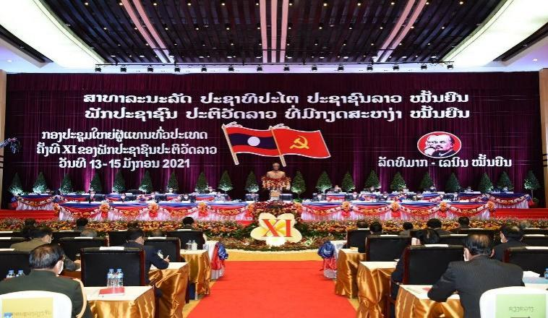  Đại hội đại biểu toàn quốc Đảng Nhân dân Cách mạng Lào lần thứ XI ( 1 – 2021) Là sự kiện chính trị trọng đại của Đảng, Nhà nước và nhân dân Lào, đánh dấu một giai đoạn phát triển mới của cách mạng Lào. Đường lối nêu trong các Văn kiện Đại hội XI là quá trình bổ sung và hoàn thiện đường lối của các đại hội trước đã đề ra; tiếp tục khẳng định lấy chủ nghĩa Mác-Lê-nin và tư tưởng Cay-xỏn Phôm-vi-hản làm nền tảng tư tưởng lí luận, kiên định mục tiêu xã hội chủ nghĩa.  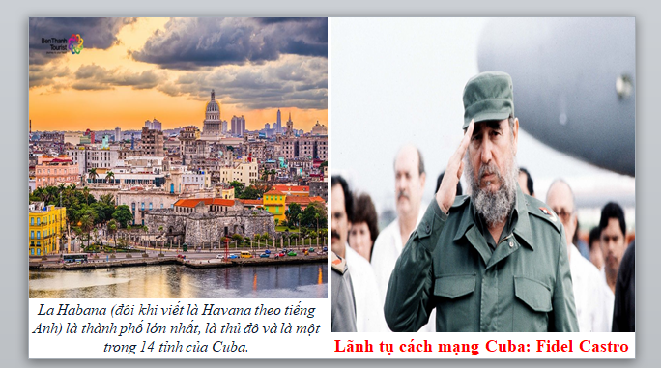  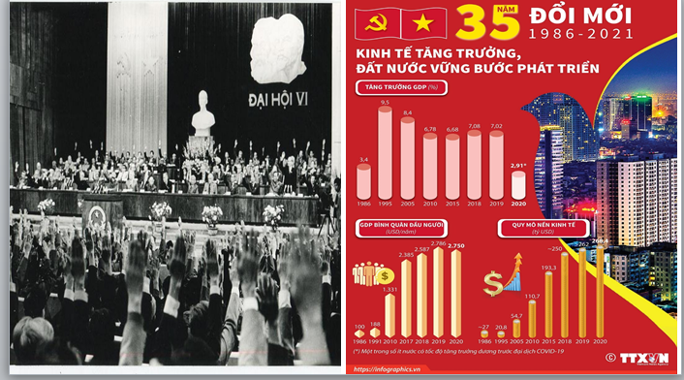  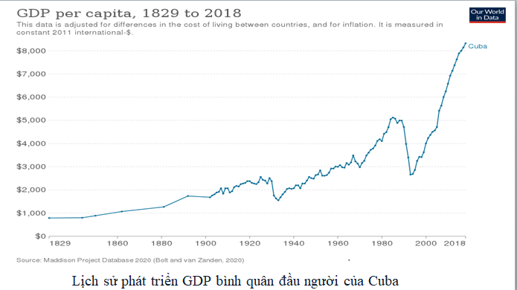  B3: Báo cáo kết quả hoạt động.  GV yêu cầu HS trả lời.  HS trả lời câu hỏi của GV.  Sản phẩm dự kiến  Nhiệm vụ 1:  B4: Kết luận, nhận định (GV)  GV bổ sung phần phân tích nhận xét, đánh giá, kết quả thực hiện nhiệm vụ học tập của học sinh. Chính xác hóa các kiến thức đã hình thành cho học sinh | 2. Chủ nghĩa xã hội từ năm 1991 đến nay  a. Khái quát chủ nghĩa xã hội từ năm 1991 đến nay  - Những thành tựu của công cuộc đổi mới, cải cách ở các nước châu Á, khu vực Mỹ La-tinh là cơ sở vững chắc để chứng minh chủ nghĩa xã hội có sức sống, có triển vọng thực sự trên thế giới, đồng thời khẳng định con đường đi lên chủ nghĩa xã hội là phù hợp với thực tiễn và xu thế phát triển của thời đại.
  Khu vực | Nội dung
  Châu Á
  Châu Mỹ - Latinh
  Khu vực | Nội dung
  Châu Á | Từ năm 1991 đến nay, ở châu Á, các nước Trung Quốc, Việt Nam, Lào,... từng bước tiến hành cải cách, mở cửa, đổi mới, kiên định đi lên con đường xây dựng xã hội chủ nghĩa, đạt được những thành tựu to lớn về kinh tế, chính trị, xã hội và các lĩnh vực khác.
  Châu Mỹ - Latinh | Ở Cu-ba, công cuộc xây dựng chủ nghĩa xã hội tiếp tục được duy trì nhưng không có nhiều thành tựu đột phá, mặc dù đã có những dấu hiệu cải cách nhất định về kinh tế – xã hội. Bên cạnh đó, Cu-ba đang ở trong tỉnh trạng bị cấm vận từ bên ngoài.
HOẠT ĐỘNG 3. LUYỆN TẬP
a) Mục tiêu: Vận dụng kiến thức của bài học vào việc làm bài tập cụ thể.
b) Nội dung: HS suy nghĩ cá nhân trả lời câu hỏi của GV
c) Sản phẩm: Câu trả lời đúng của HS
d) Tổ chức thực hiện
B1: Chuyển giao nhiệm vụ:
GV tổ chức trờ chơi “ Đi tìm Doraemon” Mỗi câu trả lời đúng sẽ được điểm cộng
Câu 1: Nguyên nhân cơ bản nào làm cho chủ nghĩa xã hội ở Liên Xô và Đông Âu sụp đổ?
A. Chậm sửa chữa những sai lầm.
B. Xây dựng mô hình chủ nghĩa xã hội không phù hợp.
Câu 2: Chế độ XHCN ở Liên Xô tồn tại bao nhiêu năm?
A. 74 năm
B. 75 năm
Câu 3: Hội đồng Tương trợ Kinh tế (SEV) giải thể vào năm nào?
A. 1991
B. 1992
Câu 4: Công cuộc cải tổ ở Liên Xô năm 1985 do ai khởi xướng?
A. Putin
B. Goóc-ba-chốp
B2: Thực hiện nhiệm vụ
- HS xác định yêu cầu của GV
- GV hướng dẫn cho HS trả lời câu hỏi
B3: Báo cáo kết quả hoạt động
- GV yêu cầu HS trả lời câu hỏi.
- HS trình bày, theo dõi, nhận xét, đánh giá và bổ sung cho bài của bạn (nếu cần).
Dự kiến sản phẩm
Câu hỏi | 1 | 2 | 3 | 4
Đáp án | a | a | a | b

B4: Kết luận, nhận định: GV nhận xét bài làm của HS.
HOẠT ĐỘNG 4. VẬN DỤNG
a) Mục tiêu: Củng cố và mở rộng kiến thức nội dung của bài học cho HS
b) Nội dung: GV giao nhiệm vụ, HS thực hiện nhiệm vụ.
c) Sản phẩm: Bài làm của HS.
d) Tổ chức thực hiện
B1: Chuyển giao nhiệm vụ: (GV giao bài tập)
Bài tập:
Sự sụp đổ mô hình chủ nghĩa xã hội ở Đông Âu và Liên Xô đã để lại những bài học gì đối với công cuộc xây dựng chủ nghĩa xã hội ở Việt Nam hiện nay?
B2: Thực hiện nhiệm vụ
- GV hướng dẫn các em tìm hiểu yêu cầu của đề.
- HS đọc và xác định yêu cầu của bài tập.
B3: Báo cáo kết quả hoạt động
- GV hướng dẫn các em cách nộp sản phẩm cho GV sau khi hoàn thành.
- HS làm bài tập ra giấy và nộp lại cho GV theo hướng dẫn.
B4: Kết luận, nhận định (GV)
- Nhận xét ý thức làm bài của HS, nhắc nhở những HS không nộp bài hoặc nộp bài không đúng qui định (nếu có).
- Dặn dò HS những nội dung cần học ở nhà và chuẩn bị cho bài học sau.
******************************

BÀI 4: SỰ PHÁT TRIỂN CỦA CHỦ NGHĨA XÃ HỘI TỪ SAU CHIẾN TRANH THẾ GIỚI THỨ HAI ĐẾN NAY (TIẾT 3)
I. MỤC ĐÍCH, YÊU CẦU
Sau bài học này, giúp HS:
1. Về kiến thức
- Nêu được nét chính về chủ nghĩa xã hội từ năm 1991 đến nay.
- Nêu được những thành tựu chính và ý nghĩa của công cuộc cải cách mở của của Trung Quốc.
- Có ý thức trân trọng những thành tựu giá trị của chủ nghĩa xã hội sẵn sàng tham gia đóng góp vào công cuộc xây dựng chủ nghĩa xã hội ở Việt Nam
2. Về năng lực
* Năng lực chung:
- Giải quyết được những nhiệm vụ học tập một cách độc lập, theo nhóm và thể hiện sự sáng tạo.
- Góp phần phát triển năng lực giao tiếp và hợp tác qua hoạt động nhóm và trao đổi công việc với giáo viên.
*Năng lực riêng:
- Góp phần hình thành và phát triển năng lực tìm hiểu lịch sử biết cách sưu tầm và khai thác tư liệu để tìm hiểu về sự phát triển của chủ nghĩa xã hội từ sau Chiến tranh thế giới thứ hai đến nay.
- Góp phần hình thành phát triển năng lực nhận thức và tư duy lịch sử: nhận thức được sự mở rộng chủ nghĩa xã hội, giải thích được nguyên nhân sụp đổ mô hình chủ nghĩa xã hội ở Đông Âu và Liên Xô, nêu được nét chính về chủ nghĩa xã hội từ năm 1991 đến nay, về thành tựu ý nghĩa của công cuộc mở cửa ở Trung Quốc
- Góp phần hình thành và phát triển năng lực vận dụng kiến thức, kĩ năng thông qua việc vận dụng kiến thức đã học giải thích về sự phát triển của chủ nghĩa xã hội từ sau Chiến tranh thế giới thủ hai đến nay
3. Về phẩm chất
- Bồi dưỡng ý thức trân trọng giá trị ý nghĩa của chủ nghĩa xã hội và những thành quả của chủ nghīn xã hội, sẵn sàng tham gia đóng góp vào công cuộc xây dựng chủ nghĩa xã hội Ở Việt Nam.
II. THIẾT BỊ DẠY HỌC VÀ HỌC LIỆU
1. Giáo viên.
- KHBD soạn theo định hướng phát triển năng lực, phiếu học tập dành cho HS.
- Các kênh hình (phóng to).
- Những tư liệu bổ sung về các nước Châu Âu và Bắc Mỹ
- Máy tính, máy chiếu (nếu có).
2. Học sinh
- SGK
- Tranh ảnh, tư liệu sưu tầm liên quan đến bài học (nếu có) và dụng cụ học tập theo yêu cầu của GV.
III. TIẾN TRÌNH DẠY HỌC
HOẠT ĐỘNG 1. KHỞI ĐỘNG
a) Mục tiêu: Giúp HS
- Kết nối kiến thức từ cuộc sống vào nội dung bài học. Giúp khơi gợi tính tò mò của HS, tạo tâm thế cho học sinh đi vào tìm hiểu bài mới.
b) Nội dung:
GV: Giao nhiệm vụ cho HS
HS quan sát hình ảnh, hoạt động cá nhân để trả lời câu hỏi của GV
c) Sản phẩm: HS hoàn thành tìm hiểu kiến thức
d) Tổ chức thực hiện:
B1: Chuyển giao nhiệm vụ (GV)
GV đưa ra các hình ảnh, HS sẽ suy nghĩ trả lời
? Một trong những món ăn rất nổi tiếng ở đất nước này.
? Đất nước này có diện tích lớn thứ 4 và dân số đông nhất thế giới.
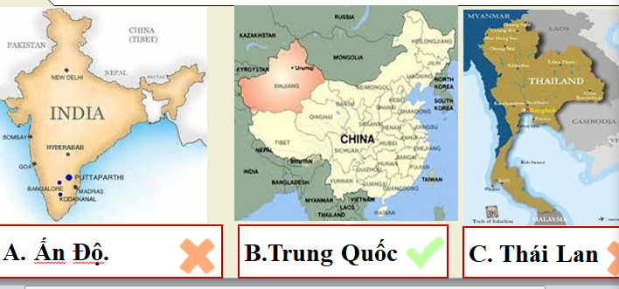
B2: Thực hiện nhiệm vụ
GV: Hướng dẫn HS quan sát, phân tích hình ảnh và trả lời câu hỏi.
HS: Quan sát, phân tích hình ảnh và trả lời.
B3: Báo cáo kết quả hoạt động
GV:Yêu cầu HS trả lời câu hỏi.
HS: Báo cáo câu trả lời
- HS còn lại theo dõi, nhận xét (nếu cần).
Dự kiến sản phẩm
B4: Kết luận, nhận định (GV)
- Nhận xét câu trả lời của HS, chốt kiến thức, chuyển dẫn vào hoạt động hình thành kiến thức mới.
- Viết tên bài, nêu mục tiêu chung của bài và dẫn vào HĐ tiếp theo.
HOẠT ĐỘNG 2. HÌNH THÀNH KIẾN THỨC MỚI
2. Khái quát chủ nghĩa xã hội từ năm 1991 đến nay
a. Mục tiêu: Nêu được những thành tựu chính và ý nghĩa của công cuộc cải cách mở của của Trung Quốc.
b. Nội dung: HS quan sát máy chiếu, sử dụng SGK để tìm hiểu nội dung kiến thức theo yêu cầu của GV.
c. Sản phẩm: HS hoàn thành tìm hiểu kiến thức
d. Tổ chức thực hiện
Hoạt động dạy – học | Dự kiến sản phẩm
B1: Chuyển giao nhiệm vụ (GV)  Nhiệm vụ 1: thảo luận cặp đôi  GV yêu cầu HS thảo luận cặp đôi và trả lời câu hỏi  ? Ai là người đề ra đường lối cải cách mở cửa ở Trung Quốc?  ? Công cuộc cải cách, mở cửa của Trung Quốc được thực hiện khi nào?  ? Nội dung đường lối của công cuộc cải cách, mở cửa ở Trung Quốc là gì?  Nhiệm vụ 2: Thảo luận nhóm  GV chia HS làm 4 nhóm  + Nhóm 1: Về chính trị  + Nhóm 2: Về kinh tế  + Nhóm 3: Khoa học công nghệ  + Nhóm 4: Về đối ngoại  B2: Thực hiện nhiệm vụ  GV hướng dẫn HS trả lời  HS: Quan sát ngữ liệu trong SGK để trả lời câu hỏi.  GV hướng dẫn HS khai thác tư liệu  Nhiệm vụ 1  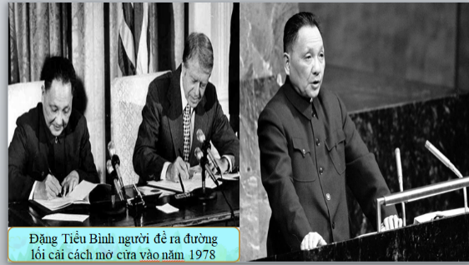  Hội nghị Trung ương 3 (khoá XI) của Ban Chấp hành Trung ương Đảng Cộng sản Trung Quốc (12-1978) đã quyết định thực hiện cải cách, mở cửa, xây dựng hiện đại hoá xã hội chủ nghĩa.  - Đường lối  Lấy phát triển kinh tế làm trung tâm, tiến hành cải cách, mở cửa, chuyển nền kinh tế kế hoạch hoá tập trung sang nền kinh tế thị trường xã hội chủ nghĩa linh hoạt hơn nhằm hiện đại hoá và xây dựng chủ nghĩa xã hội đặc sắc Trung Quốc. Đường lối này được nâng lên thành đường lối chung tại Đại hội XII (1982) và Đại hội XIII (1987)  - Mục tiêu: Biến Trung Quốc trở thành quốc gia giàu mạnh, dân chủ và văn minh.  Nhiệm vụ 2  GV hướng dẫn HS khia thác bằng 1 số câu hỏi gợi mở  ? Dựa vào thông tin sau, em hãy cho biết trọng tâm của công cuộc cải cách, mở cửa của Trung Quốc là gì?  “Chủ nghĩa xã hội đặc sắc Trung Quốc hướng đến mục tiêu xây dựng Trung Quốc trở thành cường quốc hiện đại hoá xã hội chủ nghĩa giàu mạnh, văn minh, hài hoà, tươi đẹp vào giữa thế kỉ này. Một trong những trụ cột để thực hiện mục tiêu trên là xây dựng hệ thống kinh tế hiện đại hoá.  (Đảng Cộng sản Trung Quốc, Văn kiện Đại hội Đảng toàn quốc lần thứ XIX)  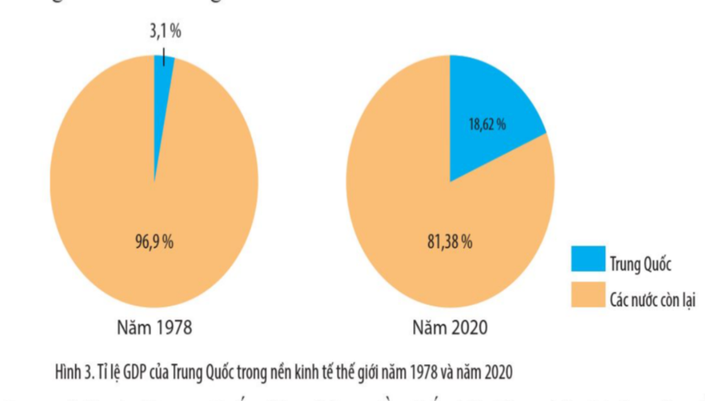  ? Em hãy nêu ý nghĩa của công cuộc cải cách mở cửa của Trung Quốc?  - GV hướng dẫn HS khai thác thông tin chính về thành tựu khoa học - công nghệ trong lĩnh vực hàng không vũ trụ hệ thống đường sắt cao tốc, hạ tầng kĩ thuật số, các ngành công nghệ mới..., về văn hoá giáo dục (cái cách giáo dục toàn diện, đào tạo nguồn nhân lực chất lượng cao đối mọi sáng tạo ... Khuyến khích HS và dụng internet, cập nhật các thành tựu mới.  - Về xã hội, GV hướng dẫn HS nhận thức rõ, cùng với sự phát triển kinh tế, Trung Quốc đạt được những bước tiến quan trọng trong việc giải quyết những vấn đề xã hội như xóa đói, giảm nghèo, thực hiện các chính sách an sinh xã hội, và phát triển kinh tế vừa chú trọng đến công bằng xã hội để người dân được hưởng những thành quả của cải cách mở cửa.  HS thảo luận theo nhóm, sau đó đại diện các nhóm trình bày trước lớp, GV chốt lại Những thành tựu của công cuộc cải cách mà ở Trung Quốc là cơ sở vững chắc để chứng minh sự đông đảo của con đường đi lên chủ nghĩa xã hội của Trung Quốc. Cần lưu ý, thực tiễn lịch sử cho thấy, xây dựng chủ nghĩa xã hội là kiến tạo một xã hội mới về chất, một sự nghiệp sáng tạo đầy thử thách, lâu dài, không thể nóng vội. Sự phát triển của Trung Quốc, Việt Nam dã và đang chứng minh chủ nghĩa xã hội không sụp đổ mà đang có những triển vọng thực sự. Dù phải đối mặt với nhiều khó khăn thách thức, nhưng chủ nghĩa xã hội tiếp tục phát triển trong hiện tại và là triển vọng trong tương lai của nhân loại.  GV cung cấp hình ảnh tư liệu  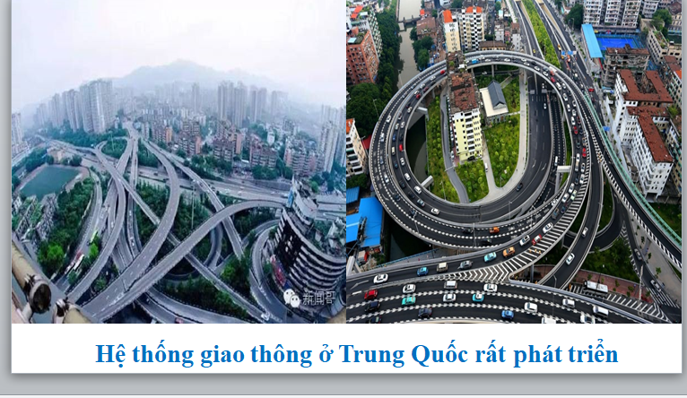  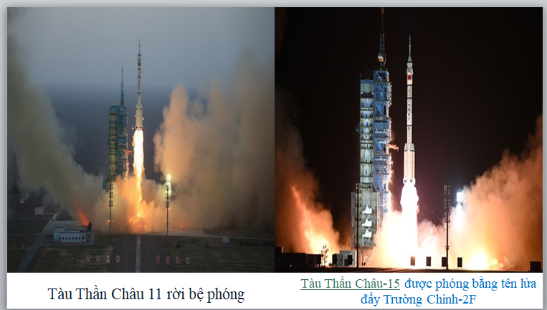  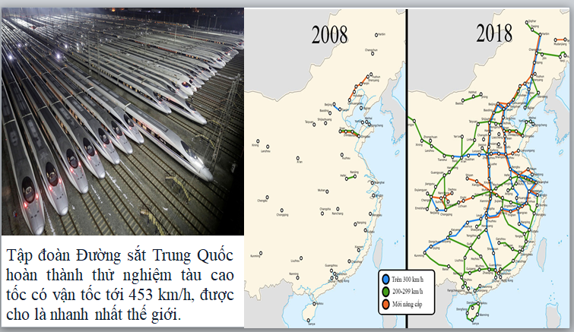  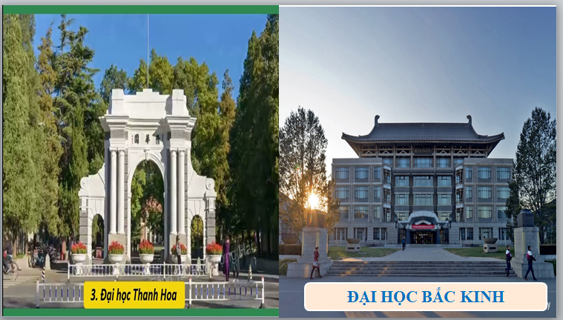  B3: Báo cáo kết quả hoạt động.  GV yêu cầu HS trả lời.  HS trả lời câu hỏi của GV.  Sản phẩm dự kiến  B4: Kết luận, nhận định (GV)  GV bổ sung phần phân tích nhận xét, đánh giá, kết quả thực hiện nhiệm vụ học tập của học sinh. Chính xác hóa các kiến thức đã hình thành cho học sinh. | 2. Khái quát chủ nghĩa xã hội từ năm 1991 đến nay  b. Thành tựu chính của công cuộc cải cách mở cửa ở Trung Quốc  - Những thành tựu trong công cuộc cải cách mở cửa đã khẳng định đường lối cái cách, mở cửa của Đảng Cộng sản Trung Quốc là đúng đắn.  - Những thành tựu trong công cuộc cải cách mở cửa của Trung Quốc cũng để lại nhiều bài học kinh nghiệm cho các nước xã hội chủ nghĩa khác, trong đó có Việt Nam.
  Nội dung | Thành tựu
  Về chính trị
  Về kinh tế
  Khoa học công nghệ
  Về đối ngoại
  Nội dung | Thành tựu
  Về chính trị | Thành tựu lớn nhất là Đảng Cộng sản Trung Quốc đã đề ra và xây dựng được hệ thống lí luận về chủ nghĩa xã hội đặc sắc Trung Quốc.
  Về kinh tế | Trung Quốc đã duy trì được tốc độ tăng trưởng kinh tế cao liên tục trong nhiều năm.
  Khoa học công nghệ | Trung Quốc đạt được những thành tựu nổi bật như: phát triển ngành hàng không vũ trụ, hệ thống đường cao tốc, công nghệ AI, sinh học...
  Về đối ngoại | Chính sách đối ngoại của Trung Quốc có nhiều thay đổi theo xu thế đa dạng hoá, đa phương hoá trong các mối quan hệ song phương và đa phương.

HOẠT ĐỘNG 3. LUYỆN TẬP
a) Mục tiêu: Vận dụng kiến thức của bài học vào việc làm bài tập cụ thể.
b) Nội dung: HS suy nghĩ cá nhân trả lời câu hỏi của GV
c) Sản phẩm: Câu trả lời đúng của HS
d) Tổ chức thực hiện
B1: Chuyển giao nhiệm vụ:
GV tổ chức trờ chơi “ Tâ du kí”
Trong khu rừng có rất nhiều yêu quái xuất hiện để cản đường thầy trò đường tăng đi lấy kinh. em hãy giúp thầy trò đường tăng bằng cách vượt qua các câu hỏi của yêu quái.
Câu 1: Ai là người đã khởi xướng đường lối cải cách mở cửa của Trung Quốc từ năm 1978?
A. Đặng Tiểu Bình
B. Lưu Thiếu Kì
C. Chu Ân Lai
D. Giang Trạch Dân
Câu 2. Mục tiêu lớn nhất của công cuộc cải cách - mở của ở Trung Quốc là?
A. Chuyển nền kinh tế kế hoạch hóa tập trung sang nền kinh tế thị trường
B. Hiện đại hóa đất nước, xây dựng chủ nghĩa xã hội mang đặc sắc Trung Quốc.
C. Biến Trung Quốc trở thành quốc gia giàu mạnh, dân chủ và văn minh.
D. Làm cho nền kinh tế tiến bộ nhanh chóng, đạt tốc độ tăng trưởng cao
Câu 3. Nước Cộng hòa Nhân dân Trung Hoa ra đời trong thời gian nào?
A. Ngày 30 – 9 – 1949.
B. Ngày 1 – 10 – 1949.
C. Ngày 2 – 10 – 1949.
D. Ngày 3 – 10 – 1949.
Câu 4. Trung ương Đảng Cộng sản Trung Quốc đề ra đường lối cải cách – mở cửa khi nào?
A. Năm 1975.
B. Năm 1976.
C. Năm 1977.
D. Năm 1978.
B2: Thực hiện nhiệm vụ
- HS xác định yêu cầu của GV
- GV hướng dẫn cho HS trả lời câu hỏi
B3: Báo cáo kết quả hoạt động
- GV yêu cầu HS trả lời câu hỏi.
- HS trình bày, theo dõi, nhận xét, đánh giá và bổ sung cho bài của bạn (nếu cần).
Dự kiến sản phẩm
Câu hỏi | 1 | 2 | 3 | 4
Đáp án | A | C | B | D

B4: Kết luận, nhận định: GV nhận xét bài làm của HS.
HOẠT ĐỘNG 4. VẬN DỤNG
a) Mục tiêu: Củng cố và mở rộng kiến thức nội dung của bài học cho HS
b) Nội dung: GV giao nhiệm vụ, HS thực hiện nhiệm vụ.
c) Sản phẩm: Bài làm của HS.
d) Tổ chức thực hiện
B1: Chuyển giao nhiệm vụ: (GV giao bài tập)
Bài tập:
Thành tựu trong công cuộc cải cách, mở cửa của Trung Quốc từ năm 1978 đến nay đã để lại những bài học kinh nghiệm gì cho công cuộc xây dựng chủ nghĩa xã hội ở Việt Nam?
B2: Thực hiện nhiệm vụ
- GV hướng dẫn các em tìm hiểu yêu cầu của đề.
- HS đọc và xác định yêu cầu của bài tập.
B3: Báo cáo kết quả hoạt động
- GV hướng dẫn các em cách nộp sản phẩm cho GV sau khi hoàn thành.
- HS làm bài tập ra giấy và nộp lại cho GV theo hướng dẫn.
B4: Kết luận, nhận định (GV)
- Nhận xét ý thức làm bài của HS, nhắc nhở những HS không nộp bài hoặc nộp bài không đúng qui định (nếu có).
- Dặn dò HS những nội dung cần học ở nhà và chuẩn bị cho bài học sau.
******************************
CHỦ ĐỀ 3: QUÁ TRÌNH GIÀNH ĐỘC LẬP CỦA CÁC QUỐC GIA Ở DÔNG NAM Á
BÀI 5: QUÁ TRÌNH XÂM LƯỢC VÀ CAI TRỊ CỦA CHỦ NGHĨA THỰC DÂN Ở ĐÔNG NAM Á (T1)
I. MỤC ĐÍCH, YÊU CẦU
Sau bài học này, giúp HS:
1. Về kiến thức
- Trình bày được quá trình các nước thực dân phương Tây xâm lược và thiết lập nền thống trị ở Đông Nam Á (Đông Nam Á hải đảo và Đông Nam Á lục địa).
- Trình bày được công cuộc cải cách ở Xiêm.
- Giải thích được vì sao Xiêm là nước duy nhất ở Đông Nam Á không trở thành thuộc địa của thực dân phương Tây.
2. Về năng lực
* Năng lực chung:
- Giải quyết được những nhiệm vụ học tập một cách độc lập, theo nhóm và thể hiện sự sáng tạo.
- Góp phần phát triển năng lực giao tiếp và hợp tác qua hoạt động nhóm và trao đổi công việc với giáo viên.
*Năng lực riêng:
- Góp phần hình thành và phát triển năng lực tìm hiểu lịch sử nhận diện được các loại hình tư liệu lịch sử tư liệu viết, hình ảnh...), biết cách sưu tầm và khai thác tư liệu để tìm hiểu về quá trình các nước thực dân phương Tây xâm lược và thiết lập nền thống trị ở Đông Nam Á hải đảo và Đông Nam Á lục địa.
- Góp phần hình thành, phát triển năng lực nhận thức và tư duy lịch sử: hiểu rõ về quá trình các nước thực dân phương Tây xâm lược và thiết lập nền thống trị ở Đông Nam Á hải đảo và Đông Nam Á lục địa.
- Góp phần hình thành và phát triển năng lực vận dụng kiến thức, kỹ năng thông qua việc vận dụng kiến thức đã học giải thích một số vấn đề về quá trình các nước thực dân phương Tây xâm lược và thiết lập nền thống trị ở Đông Nam Á hải đảo và Đông Nam Á lục địa.
3. Về phẩm chất
- Bồi dưỡng các phẩm chất khách quan, trung thực, có ý thức tìm tòi, khám phá lịch sử.
- Cảm thông với nhân dân các dân tộc bị chủ nghĩa thực dân đô hộ
- Có thái độ phê phán, lên án chủ nghĩa thực dân.
II. THIẾT BỊ DẠY HỌC VÀ HỌC LIỆU
1. Giáo viên.
- KHBD soạn theo định hướng phát triển năng lực, phiếu học tập dành cho HS.
- Các kênh hình (phóng to).
- Những tư liệu bổ sung về các nước Châu Âu và Bắc Mỹ
- Máy tính, máy chiếu (nếu có).
2. Học sinh
- SGK
- Tranh ảnh, tư liệu sưu tầm liên quan đến bài học (nếu có) và dụng cụ học tập theo yêu cầu của GV.
III. TIẾN TRÌNH DẠY HỌC
HOẠT ĐỘNG 1. KHỞI ĐỘNG
a) Mục tiêu: Giúp HS
- Kết nối kiến thức từ cuộc sống vào nội dung bài học. Giúp khơi gợi tính tò mò của HS, tạo tâm thế cho học sinh đi vào tìm hiểu bài mới.
b) Nội dung:
GV: Giao nhiệm vụ cho HS
HS quan sát hình ảnh, hoạt động cá nhân để trả lời câu hỏi của GV
c) Sản phẩm: HS hoàn thành tìm hiểu kiến thức
d) Tổ chức thực hiện:
B1: Chuyển giao nhiệm vụ (GV)
GV đưa ra câu hỏi, HS suy nghĩ trả lời
? Nhìn vào hình lá cờ, trang phục, truyền thống đoán tên quốc gia

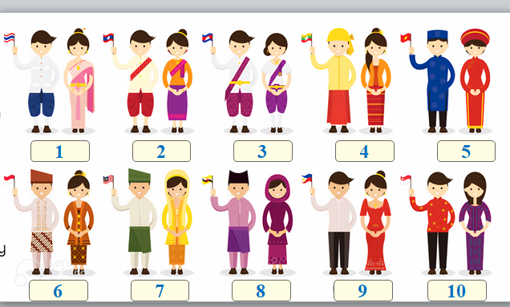
B2: Thực hiện nhiệm vụ
GV: Hướng dẫn HS quan sát, phân tích hình ảnh và trả lời câu hỏi.
HS: Quan sát, phân tích hình ảnh và trả lời.
B3: Báo cáo kết quả hoạt động
GV:Yêu cầu HS trả lời câu hỏi.
HS: Báo cáo câu trả lời
- HS còn lại theo dõi, nhận xét (nếu cần).
Dự kiến sản phẩm
B4: Kết luận, nhận định (GV)
- Nhận xét câu trả lời của HS, chốt kiến thức, chuyển dẫn vào hoạt động hình thành kiến thức mới.
- Viết tên bài, nêu mục tiêu chung của bài và dẫn vào HĐ tiếp theo.
Hình bên là ảnh chụp vua Ra-ma V của Vương quốc Xiêm cùng một số hoàng tử đang du học tại Anh năm 1907 với tư cách là công dân của một quốc gia độc lập. Hoạt động du học của họ là một phần trong những chính sách cải cách của chính quyền Xiêm. Trong khi cùng thời điểm đó, các nước Đông Nam Á đã trở thành thuộc địa của thực dân phương Tây.
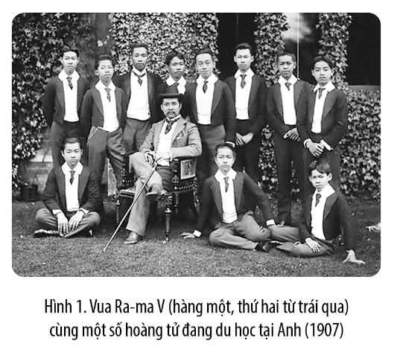
Vậy quá trình các nước thực dân phương Tây xâm lược và thiết lập nền thống trị ở Đông Nam Á diễn ra như thế nào? Công cuộc cải cách ở Xiêm được tiến hành ra sao và vì sao Xiêm là nước duy nhất ở Đông Nam Á giữ được độc lập. Bài học này sẽ giúp các em hiểu rõ về nội dung trên.

HOẠT ĐỘNG 2. HÌNH THÀNH KIẾN THỨC MỚI
1. Quá trình xâm lược và cai trị của thực dân phương Tây ở Đông Nam Á
a. Mục tiêu: - Trình bày được quá trình các nước thực dân phương Tây xâm lược và thiết lập nền thống trị ở Đông Nam Á (Đông Nam Á hải đảo và Đông Nam Á lục địa).
b. Nội dung: HS quan sát máy chiếu, sử dụng SGK để tìm hiểu nội dung kiến thức theo yêu cầu của GV.
c. Sản phẩm: HS hoàn thành tìm hiểu kiến thức
d. Tổ chức thực hiện
Hoạt động dạy – học | Dự kiến sản phẩm
B1: Chuyển giao nhiệm vụ (GV)  Nhiệm vụ 1: Đông Nam Á hải đảo  ? Liệt kê các lý do dẫn đến quá trình xâm nhập của tư bản phương Tây vào các nước Đông Nam Á  ? Sự kiện nào mở đầu quá trình xâm nhập của tư bản phương Tây vào các nước Đông Nam Á?  GV yêu cầu HS thảo luận cặp đôi và hoàn thành bảng sau  Nhiệm vụ 2: Đông Nam Á lục địa  GV yêu cầu HS thảo luận nhóm hoàn thành phiếu học tập sau  B2: Thực hiện nhiệm vụ  GV hướng dẫn HS trả lời  HS: Quan sát ngữ liệu trong SGK để trả lời câu hỏi.  Nhiệm vụ 1: Đông Nam Á hải đảo  GV cung cấp hình ảnh tư liệu  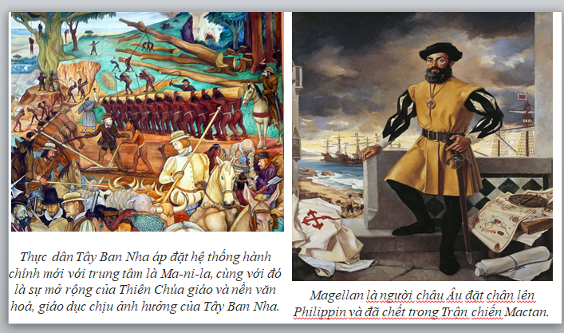  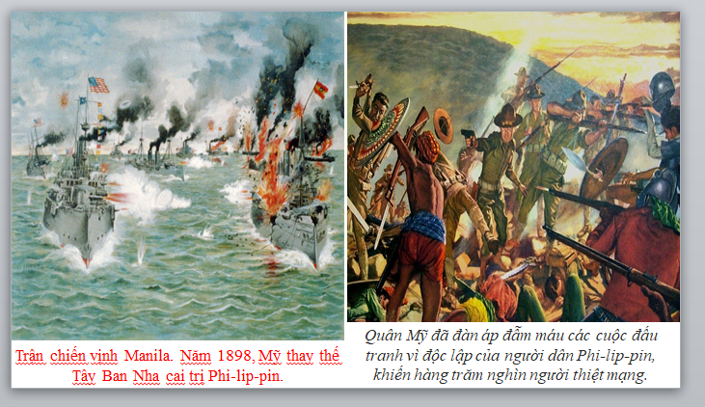  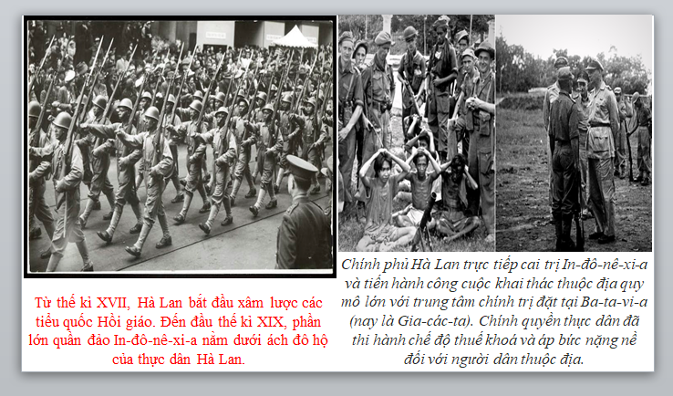  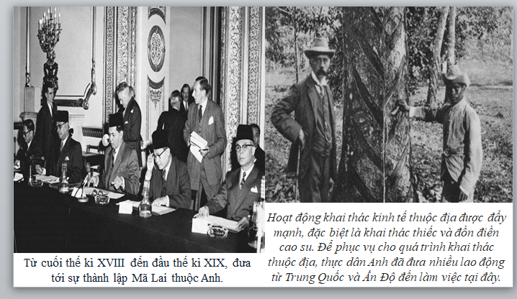  Nhiệm vụ 2: Đông Nam Á lục địa  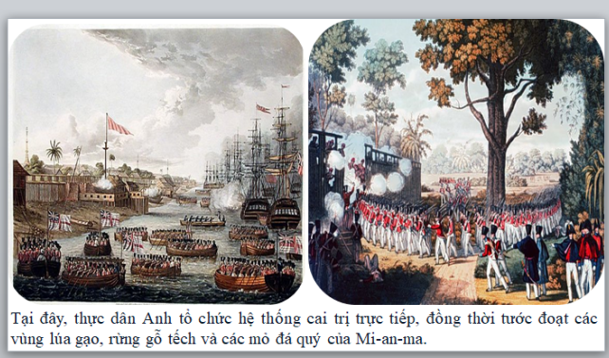  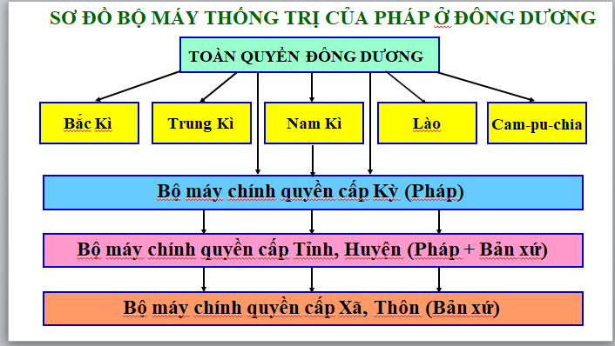  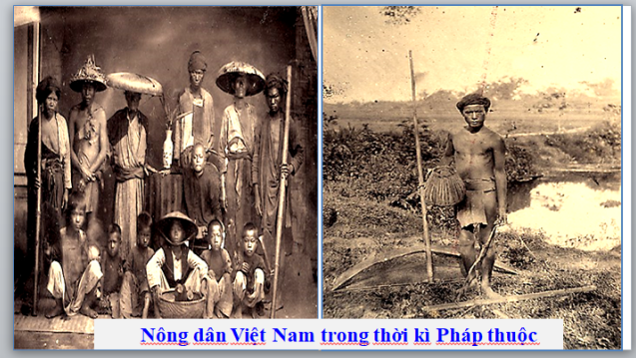  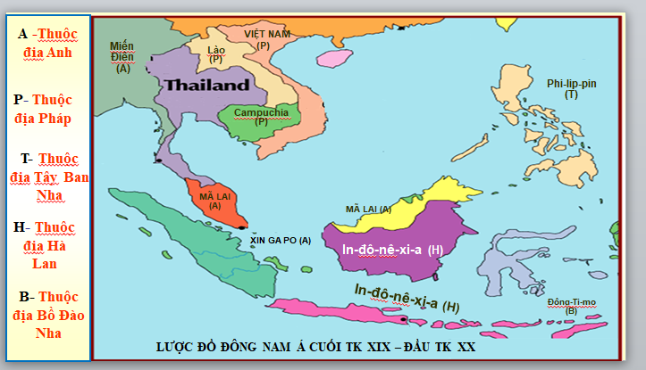  B3: Báo cáo kết quả hoạt động.  GV yêu cầu HS trả lời.  HS trả lời câu hỏi của GV.  B4: Kết luận, nhận định (GV)  GV bổ sung phần phân tích nhận xét, đánh giá, kết quả thực hiện nhiệm vụ học tập của học sinh. Chính xác hóa các kiến thức đã hình thành cho học sinh. | 1. Quá trình xâm lược và cai trị của thực dân phương Tây ở Đông Nam Á  a. Đông Nam Á hải đảo  b.Đông Nam Á lục địa
  Quốc gia | Qúa trình xâm lược
  Phi-lip-pin
  In-nô-nê-xi-a
  Ma-lai-xi-a
  Xin-ga-po
  Quốc gia | Qúa trình xâm lược
  Mi-an-ma
  Việt Nam
  Cam-pu-chia
  Lào
  Quốc gia | Qúa trình xâm lược
  Phi-lip-pin | Từ thế kỉ XVI, Tây Ban Nha bắt đầu quá trình xâm lược và tổ chức bộ máy cai trị. Năm 1898, Mỹ thay thế Tây Ban Nha cai trị Phi-lip-pin.
  In-nô-nê-xi-a | Từ thế kỉ XVII, Hà Lan bắt đầu xâm lược các tiểu quốc Hồi giáo. Đến đầu thế kỉ XIX, phần lớn quần đảo In-đô-nê-xi-a nằm dưới ách đô hộ của thực dân Hà Lan.
  Ma-lai-xi-a | Quá trình thực dân Anh xâm lược các tiểu quốc Hồi giáo như Pê-rắc, Kê-đa, Kê-lan-tan, Pê-nang, đã diễn ra trong giai đoạn từ cuối thế kỉ XVIII đến đầu thế kỉ XIX, đưa tới sự thành lập Mã Lai thuộc Anh.
  Xin-ga-po | Năm 1819, thực dân Anh kí hiệp ước với các thủ lĩnh Hồi giáo địa phương để thiết lập cảng Xin-ga-po. Đến năm 1824, toàn bộ Xin-ga-po trở thành thuộc địa của Anh.
  Quốc gia | Qúa trình xâm lược
  Mi-an-ma | Thực dân Anh tiến hành ba cuộc xâm lược vào các năm 1824 – 1826, 1852, 1885 và biến Mi-an-ma thành thuộc địa.
  Việt Nam | Lấy cớ bảo vệ giáo sĩ và giáo dân Công giáo, ngày 1-9-1858, liên quân Pháp – Tây Ban Nha nổ súng tấn công Đà Nẵng, mở đầu quá trình xâm lược Việt Nam.
  Cam-pu-chia | Nhân tình hình chính trị trong triều đình Phnôm Pênh rối ren, năm 1863, thực dân Pháp ép chính quyền Cam-pu-chia kí hiệp ước công nhận sự bảo hộ của Pháp đối với Cam-pu-chia.
  Lào | Năm 1893, Xiêm buộc phải kí hiệp ước thừa nhận nền bảo hộ của Pháp ở Lào, biến vương quốc này thành xứ bảo hộ của Pháp nằm trong Liên bang Đông Dương.
HOẠT ĐỘNG 3. LUYỆN TẬP
a) Mục tiêu: Vận dụng kiến thức của bài học vào việc làm bài tập cụ thể.
b) Nội dung: HS suy nghĩ cá nhân trả lời câu hỏi của GV
c) Sản phẩm: Câu trả lời đúng của HS
d) Tổ chức thực hiện
B1: Chuyển giao nhiệm vụ:
Bài tập 1: Nối cột
- Hà Lan | a. Miến Điện, Mã Lai
- Pháp | b. Đông-ti-mo
- Anh | c. In-nô-nê-xi-a
- Tây Ban Nha | d.Việt Nam, Lào, Căm-pu-chia
- Bồ Đào Nha | e. Phi-lip-pin
Bài tập 2: Trò chơi ô chữ
? Đất nước được gọi với các tên “Quốc gia nghìn đảo”
? Đông Ti-mo là thuộc địa của nước nào?
? Nước có nhiều thuộc địa nhất ở Đông Nam Á
? Tên phong trào chống pháp tiêu biểu ở Việt nam cuối thế kỉ XX
? Inđônêxia là thuộc địa của nước này
? Đây là nước lớn nhất ở Đông Dương.
? Đây là nước ra đời muộn nhất ở Đông Nam Á
? Học thuyết của ông bắt đầu được truyền bá ở Inđônêxia từ 1905.
? Khu vực em vừa học trong bài
B2: Thực hiện nhiệm vụ
- HS xác định yêu cầu của GV
- GV hướng dẫn cho HS trả lời câu hỏi
B3: Báo cáo kết quả hoạt động
- GV yêu cầu HS trả lời câu hỏi.
- HS trình bày, theo dõi, nhận xét, đánh giá và bổ sung cho bài của bạn (nếu cần).
Dự kiến sản phẩm
- Indonexia
- Bồ Đào nha
- Anh
- Cần Vương
- Tây Ban Nha
- Việt Nam
- Đông ti mo
- Mác
Đông Nam Á
B4: Kết luận, nhận định: GV nhận xét bài làm của HS.
HOẠT ĐỘNG 4. VẬN DỤNG
a) Mục tiêu: Củng cố và mở rộng kiến thức nội dung của bài học cho HS
b) Nội dung: GV giao nhiệm vụ, HS thực hiện nhiệm vụ.
c) Sản phẩm: Bài làm của HS.
d) Tổ chức thực hiện
B1: Chuyển giao nhiệm vụ: (GV giao bài tập)
Bài tập: Đặt trong bối cảnh khu vực Đông Nam Á ở thế kỉ XIX, em sẽ có những để xuất gì để đưa Việt Nam thoát khỏi nguy cơ xâm lược của thực dân phương Tây?
B2: Thực hiện nhiệm vụ
- GV hướng dẫn các em tìm hiểu yêu cầu của đề.
- HS đọc và xác định yêu cầu của bài tập.
B3: Báo cáo kết quả hoạt động
- GV hướng dẫn các em cách nộp sản phẩm cho GV sau khi hoàn thành.
- HS làm bài tập ra giấy và nộp lại cho GV theo hướng dẫn.
B4: Kết luận, nhận định (GV)
- Nhận xét ý thức làm bài của HS, nhắc nhở những HS không nộp bài hoặc nộp bài không đúng qui định (nếu có).
- Dặn dò HS những nội dung cần học ở nhà và chuẩn bị cho bài học sau.
******************************

BÀI 5: QUÁ TRÌNH XÂM LƯỢC VÀ CAI TRỊ CỦA CHỦ NGHĨA THỰC DÂN Ở ĐÔNG NAM Á (T2)
- MỤC ĐÍCH, YÊU CẦU
Sau bài học này, giúp HS:
1. Về kiến thức
- Trình bày được quá trình các nước thực dân phương Tây xâm lược và thiết lập nền thống trị ở Đông Nam Á (Đông Nam Á hải đảo và Đông Nam Á lục địa).
- Trình bày được công cuộc cải cách ở Xiêm.
- Giải thích được vì sao Xiêm là nước duy nhất ở Đông Nam Á không trở thành thuộc địa của thực dân phương Tây.
2. Về năng lực
* Năng lực chung:
- Giải quyết được những nhiệm vụ học tập một cách độc lập, theo nhóm và thể hiện sự sáng tạo.
- Góp phần phát triển năng lực giao tiếp và hợp tác qua hoạt động nhóm và trao đổi công việc với giáo viên.
*Năng lực riêng:
- Góp phần hình thành và phát triển năng lực tìm hiểu lịch sử nhận diện được các loại hình tư liệu lịch sử tư liệu viết, hình ảnh...), biết cách sưu tầm và khai thác tư liệu để tìm hiểu về quá trình các nước thực dân phương Tây xâm lược và thiết lập nền thống trị ở Đông Nam Á hải đảo và Đông Nam Á lục địa.
- Góp phần hình thành, phát triển năng lực nhận thức và tư duy lịch sử: hiểu rõ về quá trình các nước thực dân phương Tây xâm lược và thiết lập nền thống trị ở Đông Nam Á hải đảo và Đông Nam Á lục địa.
- Góp phần hình thành và phát triển năng lực vận dụng kiến thức, kỹ năng thông qua việc vận dụng kiến thức đã học giải thích một số vấn đề về quá trình các nước thực dân phương Tây xâm lược và thiết lập nền thống trị ở Đông Nam Á hải đảo và Đông Nam Á lục địa.
3. Về phẩm chất
- Bồi dưỡng các phẩm chất khách quan, trung thực, có ý thức tìm tòi, khám phá lịch sử.
- Cảm thông với nhân dân các dân tộc bị chủ nghĩa thực dân đô hộ
- Có thái độ phê phán, lên án chủ nghĩa thực dân.
II. THIẾT BỊ DẠY HỌC VÀ HỌC LIỆU
1. Giáo viên.
- KHBD soạn theo định hướng phát triển năng lực, phiếu học tập dành cho HS.
- Các kênh hình (phóng to).
- Những tư liệu bổ sung về các nước Châu Âu và Bắc Mỹ
- Máy tính, máy chiếu (nếu có).
2. Học sinh
- SGK
- Tranh ảnh, tư liệu sưu tầm liên quan đến bài học (nếu có) và dụng cụ học tập theo yêu cầu của GV.
III. TIẾN TRÌNH DẠY HỌC
HOẠT ĐỘNG 1. KHỞI ĐỘNG
a) Mục tiêu: Giúp HS
- Kết nối kiến thức từ cuộc sống vào nội dung bài học. Giúp khơi gợi tính tò mò của HS, tạo tâm thế cho học sinh đi vào tìm hiểu bài mới.
b) Nội dung:
GV: Giao nhiệm vụ cho HS
HS quan sát hình ảnh, hoạt động cá nhân để trả lời câu hỏi của GV
c) Sản phẩm: HS hoàn thành tìm hiểu kiến thức
d) Tổ chức thực hiện:
B1: Chuyển giao nhiệm vụ (GV)
GV đưa ra câu hỏi, HS suy nghĩ trả lời
? Em hãy kể tên 5 món ăn có nguồn gốc từ Thái Lan mà em biết hoặc từng thưởng thức
B2: Thực hiện nhiệm vụ
GV: Hướng dẫn HS quan sát, phân tích hình ảnh và trả lời câu hỏi.
HS: Quan sát, phân tích hình ảnh và trả lời.
B3: Báo cáo kết quả hoạt động
GV:Yêu cầu HS trả lời câu hỏi.
HS: Báo cáo câu trả lời
- HS còn lại theo dõi, nhận xét (nếu cần).
Dự kiến sản phẩm
B4: Kết luận, nhận định (GV)
- Nhận xét câu trả lời của HS, chốt kiến thức, chuyển dẫn vào hoạt động hình thành kiến thức mới.
- Viết tên bài, nêu mục tiêu chung của bài và dẫn vào HĐ tiếp theo.
HOẠT ĐỘNG 2. HÌNH THÀNH KIẾN THỨC MỚI
2. Công cuộc cải cách ở Xiêm
a. Mục tiêu: - Trình bày được công cuộc cải cách ở Xiêm.
b. Nội dung: HS quan sát máy chiếu, sử dụng SGK để tìm hiểu nội dung kiến thức theo yêu cầu của GV.
c. Sản phẩm: HS hoàn thành tìm hiểu kiến thức
d. Tổ chức thực hiện
Hoạt động dạy – học | Dự kiến sản phẩm
B1: Chuyển giao nhiệm vụ (GV)  Nhiệm vụ 1: Bối cảnh, nội dung của cuộc cải cách ở Xiêm  GV yêu cầu HS đọc thông tin SGK thảo luận cặp đôi và trả lời câu hỏi  ? Trình bày bối cảnh diễn ra cuộc cải cách ở Xiêm?  ? Hoàn thành bảng sau về nội dung của cuộc cải cách ở Xiêm?  ? Vì sao Xiêm là nước duy nhất ở khu vực Đông Nam Á không trở thành thuộc địa của thực dân phương Tây  Nhiệm vụ 2: Cá nhân  ? Tìm ra điểm giống nhau giữa cải cách Minh Trị ở Nhật Bản và Xiêm?  ? Vì sao Xiêm là nước duy nhất ở khu vực Đông Nam Á không trở thành thuộc địa của thực dân phương Tây  ? Nêu ý nghĩa của cuộc cải cách ở Xiêm  B2: Thực hiện nhiệm vụ  GV hướng dẫn HS trả lời  HS: Quan sát ngữ liệu trong SGK để trả lời câu hỏi.  - GV hướng dẫn HS khai thác thông tin về bối cảnh diễn ra công cuộc cải cách ở Xiêm: Vào giữa thế kỉ XIX, Vương quốc Xiêm đứng trước sự đe dọa xâm nhập của thực dân phương Tây. Khác với các nước Đông Nam Á khác, từ năm 1851, vua Mong-kut (Ra-ma IV) đã tiến hành cải cách, chủ trương nở của buôn bán với nước ngoài. Đặc biệt, từ năm 1859, dưới thời vua Chu-la -long kon (Ra ma V trị vì từ năm 1868 đến 1910), Xiêm tiến hành hàng loạt cải cách quan trọng về kinh tế, xã hội hành chính giáo dục, ngoại giao....  GV cung cấp thông tin  Ra-ma V  Chu-la-long-con (1853-1970) là con trai đường của vua không kết Ông có học vấn uyên bạc. Ngày I – 50 – 1868, ông lên nói ngôi cha. Trong thời gian 4 năm đầu, ông đi qua các thuộc địa phương Tây như Xin-ga-po, Ấn Độ, Gia-va để tìm hiểu về chính trị, hành chính, lối sống và chính sách thực dân phương Tây. Ông là vua Xiêm đầu tiên viếng thăm châu Âu. Trong thời gian đi thăm các nước, ông đã học được nhiều chính sách cải cách để hiện đại hóa đất nước. Từ đó, ông đã giữ được độc lập cho đất nước trong khi phần lớn các nước Đông Nam Á đều trở thành thuộc địa của thực dân phương Tây.  - GV hướng dẫn HS quan sát hình ảnh, khai thác nội dụng sơ đồ về một số biện pháp chính trong công cuộc cải cách ở Xiêm: về kinh tế (phát triển sản xuất trong nông nghiệp công nghiệp...); về hành chính (cải cách hành chính theo mô hình phương Tây); về giáo dục (khảo sát nền giáo dục châu Âu, công bố Chương trình giáo dục theo hướng phương Tây....); về ngoại giao (công du châu Âu nhằm xoá bỏ các hiệp ước bất bình đẳng; kí kết các hiệp ước để bảo vệ nền độc lập…)  - GV có thể tham khảo thêm đoạn trích tư liệu sau đây: "Với việc mở cửa nền kinh tế từ nửa sau thế kỉ XIX, Băng Cốc đã trở thành trung tâm buôn bán của khu vực. Về nông nghiệp năm 1871, khi bắt đầu xóa bỏ chế độ nô lệ, Chính phủ Xiêm đã áp dụng biện pháp miễn trừ thuế nông nghiệp và giảm tỉ lệ thuế nông nghiệp, tạo điều kiện cho việc khai khẩn đất mới và ban hành những quy định quản lí ruộng đất hiện đại vào đầu thế kỉ XX. Về công nghiệp Chính phủ thực hiện chính sách khuyến khích đấu tư vào các ngành công nghiệp, đường sắt,... "Từ năm 1892, vua Ra-ma V tiến hành cải cách hành chính theo mô hình phương Tây, công tác giáo dục được nhà vua đặc biệt chú trọng. Năm 1898, nhà vua cho công bố Chương trình giáo dục đầu tiên ở Xiêm sau khi đi khảo sát nền giáo dục ở châu Âu.  GV cung cấp thông tin  Về cải cách hành chính, Nhà vua đã từng bước hoàn thiện bộ máy chính quyền cũ của đất nước, lúc đầu thiết lập tổ chức chính quyền ở cấp Sở, sau nâng lên cấp Bộ và quan đứng đầu mỗi Bộ là được gọi là "Senabordi" hoặc Bộ trưởng. Lúc bấy giờ có mười Bộ:  - Bộ Nội vụ.  - Bộ trưởng Quốc phòng.  - Bộ Thủ đô Bangkok.  - Bộ ngoại giao.  - Bộ Tài chính.  - Bộ Hoàng Gia Giữ.  - Bộ Nông nghiệp.  - Bộ Tư pháp.  - Bộ Công chính.  - Bộ Giáo dục.  - Về ý nghĩa công cuộc cải cách ở Xiêm GV hướng dẫn HS nhận thức được một số điều như: cải cách ở Xiêm đặc biệt dưới thời vua Chu – la-long-kon với những chính sách quan trọng về kinh tế đã góp phần giải phóng lao động thúc đẩy sản xuất phát triển, mở cửa cho hàng hóa xuất khẩu. Việc thi hành hàng loạt các biện pháp cải cách hành chính luật pháp, quân đội giáo dục theo kiểu phương Tây đã của đất nước phát triển nhanh chóng theo hướng tư bản chủ nghĩa. Từ những thành tựu của công cuộc cải cách, chính phủ Xiêm thực hiện chính sách ngoại giao mềm dẻo nhằm giữ vững nền độc lập và chủ quyền đất nước, ứng phó hiệu quả trước làn sóng xâm lược của thực dân phương Tây ở Đông Nam Á.  GV cung cấp tư liệu hình ảnh  Sau cải cách của vua Rama V, Xiêm từ một nước quân chủ chuyên chế trở thành một nước quân chủ lập hiến. Đứng đầu nhà nước vẫn là vua, giúp việc có hội đồng nhà nước (nghị viện). Bộ máy hành pháp của triều đình được thay bằng Hội đồng chính phủ gồm 12 bộ trưởng.  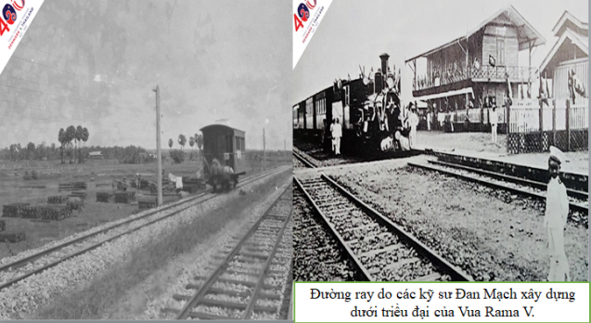  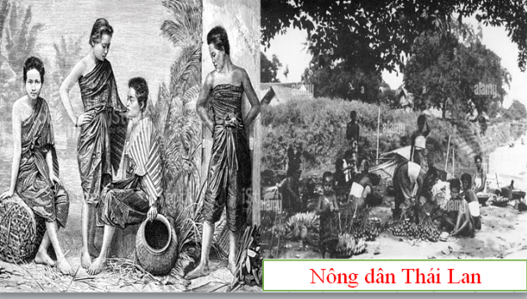  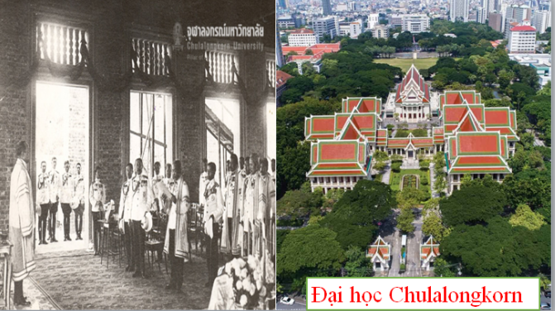  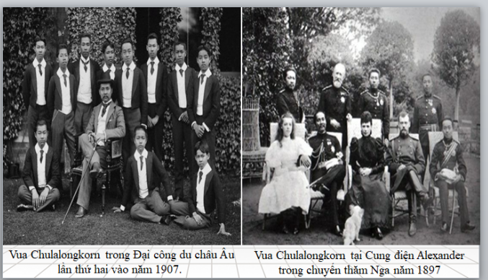  B3: Báo cáo kết quả hoạt động.  GV yêu cầu HS trả lời.  HS trả lời câu hỏi của GV.  Sản phẩm dự kiến  B4: Kết luận, nhận định (GV)  GV bổ sung phần phân tích nhận xét, đánh giá, kết quả thực hiện nhiệm vụ học tập của học sinh. Chính xác hóa các kiến thức đã hình thành cho học sinh | 2. Công cuộc cải cách ở Xiêm  a. Bối cảnh, nội dung của cuộc cải cách ở Xiêm  - Từ giữa thế kỉ XIX, thực dân Anh và Pháp mở rộng xâm lược ở Đông Nam Á lục địa, Xiêm trở thành đối tượng bị nhòm ngó. Xiêm trở thành vùng đệm giữa hai thế lực thực dân.  - Trước mối đe doạ của chủ nghĩa thực dân và nhu cầu phát triển đất nước, vua Ra-ma IV và Ra-ma V đã tiến hành công cuộc cải cách theo hướng hiện đại hoá nhằm bảo vệ nền độc lập.  b. Ý nghĩa  - Công cuộc cải cách đưa nền kinh tế Xiêm phát triển theo con đường tư bản chủ nghĩa với nhiều thành tựu quan trọng về sản xuất nông nghiệp, công nghiệp, thương mại.  - Phản ánh tinh thần độc lập, tự chủ của người Thái, khả năng ngoại giao khéo léo, sự linh hoạt trong nhận thức và vận dụng các yếu tố thời đại phục vụ cho lợi ích quốc gia.  - Cuộc cải cách giúp Xiêm thoát khỏi nguy cơ trở thành một nước thuộc địa, giữ vững chủ quyền đất nước.
  Nội dung
  Chính trị - quân sự
  Kinh tế
  Xã hội
  Văn hóa
  Ngoại giao
   | Nội dung
  Chính trị - quân sự | - Xây dựng mô hình nhà nước thống nhất và tập trung theo hướng hiện đại. Chính phủ được tổ chức thành các bộ có quyền lực ngang nhau  - Tổ chức lại hệ thống chính quyền từ trung ương đến địa phương, quyền lực của giới quý tộc địa phương từng bước bị xoá bỏ.  - Giải tán hội đồng quý tộc, xây dựng hệ thống luật pháp hiện đại với sự cố vấn của các quan chức phương Tây.
  Kinh tế | Sử dụng các cố vấn người nước ngoài nhằm phát triển công nghiệp, giao thông vận tải, thương mại,...
  Xã hội | Xoá bỏ chế độ lao dịch và quan hệ nô lệ, ban hành Luật việc làm quy định tất cả người lao động phải được trả lương.
  Văn hóa | Thành lập các trường đại học theo mô hình phương Tây, cải cách giáo dục, cử sinh viên sang các nước Âu – Mỹ du học.
  Ngoại giao | Từng bước xoá bỏ các hiệp ước bất bình đẳng đã kí với các cường quốc phương Tây, xây dựng quan hệ ngoại giao với nhiều quốc gia trên thế giới.

HOẠT ĐỘNG 3. LUYỆN TẬP
a) Mục tiêu: Vận dụng kiến thức của bài học vào việc làm bài tập cụ thể.
b) Nội dung: HS suy nghĩ cá nhân trả lời câu hỏi của GV
c) Sản phẩm: Câu trả lời đúng của HS
d) Tổ chức thực hiện
B1: Chuyển giao nhiệm vụ:
GV đưa ra câu hỏi trắc nghiệm khách quan
Câu 1: Sau cải cách của vua Rama V, thể chế chính trị ở Xiêm đã có sự biến đổi như thế nào?
A. Quân chủ lập hiến
B. Quân chủ chuyên chế
C. Cộng hòa đại nghị
D. Cộng hòa tổng thống
Câu 2: Xiêm là nước duy nhất ở Đông Nam Á không bị các nước đế quốc biến thành thuộc địa vì
A. Thực hiện chính sách ngoại giao mềm dẻo
B. Thực hiện chính sách dựa vào các nước lớn
C. Tiến hành cải cách để phát triển nguồn lực đất nước, thực hiện chính sách ngoại giao mềm dẻo
D. Chấp nhận kí kết các hiệp ước bất bình đẳng với các đế quốc Anh, Pháp
Câu 3: Ý nghĩa quan trọng từ những cải cách của vua Rama V đối với lịch sử Xiêm là
A. Mở đường cho chủ nghĩa tư bản phát triển ở Xiêm
B. Đưa Xiêm thoát ra khỏi tình trạng khủng hoảng
C. Cho thấy sự đúng đắn của con đường cải cách đối với các nước châu
D. Xiêm vẫn giữ được nền độc lập tương đối về chính trị
Câu 4: Triều đại tạo nên bộ mặt mới, phát triển nước Xiêm theo hướng tư bản chủ nghĩa là
A. Rama IV
B. Rama V
C. Rama VI
D. Rama VII
B2: Thực hiện nhiệm vụ
- HS xác định yêu cầu của GV
- GV hướng dẫn cho HS trả lời câu hỏi
B3: Báo cáo kết quả hoạt động
- GV yêu cầu HS trả lời câu hỏi.
- HS trình bày, theo dõi, nhận xét, đánh giá và bổ sung cho bài của bạn (nếu cần).
Dự kiến sản phẩm
Câu hỏi | 1 | 2 | 3 | 4
Đáp án | A | C | D | B
B4: Kết luận, nhận định: GV nhận xét bài làm của HS.
HOẠT ĐỘNG 4. VẬN DỤNG
a) Mục tiêu: Củng cố và mở rộng kiến thức nội dung của bài học cho HS
b) Nội dung: GV giao nhiệm vụ, HS thực hiện nhiệm vụ.
c) Sản phẩm: Bài làm của HS.
d) Tổ chức thực hiện
B1: Chuyển giao nhiệm vụ: (GV giao bài tập)
Bài tập: Hãy lí giải vì sao trong cùng bối cảnh. Vương quốc Xiêm đã thực hiện thành công cải cách, trong khi cải cách ở Việt Nam lại không thành công.
B2: Thực hiện nhiệm vụ
- GV hướng dẫn các em tìm hiểu yêu cầu của đề.
- HS đọc và xác định yêu cầu của bài tập.
B3: Báo cáo kết quả hoạt động
- GV hướng dẫn các em cách nộp sản phẩm cho GV sau khi hoàn thành.
- HS làm bài tập ra giấy và nộp lại cho GV theo hướng dẫn.
B4: Kết luận, nhận định (GV)
- Nhận xét ý thức làm bài của HS, nhắc nhở những HS không nộp bài hoặc nộp bài không đúng qui định (nếu có).
- Dặn dò HS những nội dung cần học ở nhà và chuẩn bị cho bài học sau.
******************************

BÀI 6: HÀNH TRÌNH ĐI ĐẾN ĐỘC LẬP DÂN TỘC Ở ĐÔNG NAM Á (T1)
I. MỤC ĐÍCH, YÊU CẦU
Sau bài học này, giúp HS:
1. Về kiến thức
- Tóm tắt được nét chính về cuộc đấu tranh chống thực dân xâm lược ở một số nước Đông Nam Á hải đảo (In-đô-nê-xi-a, Phi-lip-pin) và Đông Nam Á lục địa (Mi-an-ma, ba nước Đông Dương).
- Nêu được các giai đoạn phát triển của cuộc đấu tranh giành độc lập dân tộc ở Đông Nam Á.
- Nêu được những ảnh hưởng của chế độ thực dân đối với các thuộc da. Liên hệ với thực tế ở Việt Nam.
- Tóm tắt được nét chính về qua trình tái thiết và phát triển ở Đông Nam Á.
- Có ý thức trân trọng những thành quả đấu tranh giành độc lập và phát triển của các dân tộc ở Đông Nam Á hiện nay.
2. Về năng lực
* Năng lực chung:
- Giải quyết được những nhiệm vụ học tập một cách độc lập, theo nhóm và thể hiện sự sáng tạo.
- Góp phần phát triển năng lực giao tiếp và hợp tác qua hoạt động nhóm và trao đổi công việc với giáo viên.
*Năng lực riêng:
- Góp phần hình thành, phát triển năng lực nhận thức và tư duy lịch sử hiểu rõ những
nội dung cơ bản của cuộc đấu tranh chống xâm lược và giành độc lập dân tộc, quá trình tái thiết và phát triển ở Đông Nam Á.
- Góp phần hình thành và phát triển năng lực vận dụng kiến thức, kỉ năng thông qua việc vận dụng kiến thức đã học giải thích được một số vấn đề về cuộc đấu tranh chống xâm lược, giành độc lập dân tộc và phát triển ở Đông Nam Á, kết nối với thực tiên hiện nay.
3. Về phẩm chất
- Có ý thức trên trong thành quả đấu tranh giành độc lập dân tộc và phát triển của các
quốc gia Đông Nam Á.
- Bồi dưỡng các phẩm chất: khách quan, trung thực, có ý thức tìm tòi, khám phá lịch sử.
II. THIẾT BỊ DẠY HỌC VÀ HỌC LIỆU
1. Giáo viên.
- KHBD soạn theo định hướng phát triển năng lực, phiếu học tập dành cho HS.
- Các kênh hình (phóng to).
- Những tư liệu bổ sung về các nước Châu Âu và Bắc Mỹ
- Máy tính, máy chiếu (nếu có).
2. Học sinh
- SGK
- Tranh ảnh, tư liệu sưu tầm liên quan đến bài học (nếu có) và dụng cụ học tập theo yêu cầu của GV.
III. TIẾN TRÌNH DẠY HỌC
HOẠT ĐỘNG 1. KHỞI ĐỘNG
a) Mục tiêu: Giúp HS
- Kết nối kiến thức từ cuộc sống vào nội dung bài học. Giúp khơi gợi tính tò mò của HS, tạo tâm thế cho học sinh đi vào tìm hiểu bài mới.
b) Nội dung:
GV: Giao nhiệm vụ cho HS
HS quan sát hình ảnh, hoạt động cá nhân để trả lời câu hỏi của GV
c) Sản phẩm: HS hoàn thành tìm hiểu kiến thức
d) Tổ chức thực hiện:
B1: Chuyển giao nhiệm vụ (GV)
GV tổ chức trò chơi “ Hộp quà bí ẩn” HS sẽ trả lời các câu hỏi tương ứng với 1 phần quà nhỏ nếu trả lời đúng
1. Phi-líp-pin trở thành thuộc địa của nước nào? (1 điểm cộng)
2. Cuối thế kỉ XIX, thực dân Pháp hoàn thành quá trình xâm lược các nước nào ở Đông Nam Á? (1 cây viết)
3. Nguyên nhân đế quốc phương Tây xâm lược Đông Nam Á? ( 1 tràng vỗ tay)
4. In-đô-nê-xi-a trở thành thuộc địa của nước nào? (1 điểm cộng)
5. Mã Lai, Miến Điện trở thành thuộc địa của nước nào? ( thêm lượt)
6. Vì sao Thái Lan còn giữ được hình thức độc lập? (2 điểm cộng)
B2: Thực hiện nhiệm vụ
GV: Hướng dẫn HS quan sát, phân tích hình ảnh và trả lời câu hỏi.
HS: Quan sát, phân tích hình ảnh và trả lời.
B3: Báo cáo kết quả hoạt động
GV:Yêu cầu HS trả lời câu hỏi.
HS: Báo cáo câu trả lời
- HS còn lại theo dõi, nhận xét (nếu cần).
Dự kiến sản phẩm
B4: Kết luận, nhận định (GV)
- Nhận xét câu trả lời của HS, chốt kiến thức, chuyển dẫn vào hoạt động hình thành kiến thức mới.
- Viết tên bài, nêu mục tiêu chung của bài và dẫn vào HĐ tiếp theo.
10 giờ sáng ngày 17-8-1945, lãnh tụ Đảng Dân tộc In-đô-nê-xi-a là Xu-các-nô bước ra bên ngoài ngôi nhà riêng ở số 56 Pe-gang san Ti-mu (Gia-các-tal và đọc lời tuyên bố: "Chúng tôi, nhân dân In-đô-nê-xi-a, trịnh trọng tuyên bố nền độc lập của In-đô-nê-xi-a. Các vấn đề liên quan tới chuyển giao chính quyền và các vấn đề khác sẽ được quyết định một cách thận trọng trong thời gian ngắn nhất". Bức thông điệp ngắn gọn này là bản Tuyên ngôn Độc lập của In-đô-nê-xi-a quốc gia đầu tiên ở Đông Nam Á tuyên bố độc lập sau Chiến tranh thế giới thứ hai.
Vậy cuộc đấu tranh chống thực dân xâm lược ở các nước Đông Nam Á đã diễn ra như thể nào? Chế độ thực dân có ảnh hưởng gì đối với các nước thuộc địa ở Đông Nam Á? Quá trình tái thiết và phát triển ở Đông Nam Á từ sau Chiến tranh thế giới thứ hai đến nay diễn ra như thế nào?Chúng ta sẽ cùng tìm hiểu trong bài học hôm nay.

HOẠT ĐỘNG 2. HÌNH THÀNH KIẾN THỨC MỚI
1. Phong trào đấu tranh chống thực dân xâm lược ở Đông Nam Á
a. Mục tiêu: - Tóm tắt được nét chính về cuộc đấu tranh chống thực dân xâm lược ở một số nước Đông Nam Á hải đảo (In-đô-nê-xi-a, Phi-lip-pin) và Đông Nam Á lục địa (Mi-an-ma, ba nước Đông Dương).
b. Nội dung: HS quan sát máy chiếu, sử dụng SGK để tìm hiểu nội dung kiến thức theo yêu cầu của GV.
c. Sản phẩm: HS hoàn thành tìm hiểu kiến thức
d. Tổ chức thực hiện
Hoạt động dạy – học | Dự kiến sản phẩm
B1: Chuyển giao nhiệm vụ (GV)  GV yêu cầu HS thảo luận nhóm và hoàn thành bảng sau  ? Lập bảng sau cuộc đấu tranh của nhân dân các nước Đông Nam Á chống thực dân phương Tây từ nửa sau thế kỉ XVI đến giữa thế kỉ XIX.  B2: Thực hiện nhiệm vụ  GV hướng dẫn HS trả lời  HS: Quan sát ngữ liệu trong SGK để trả lời câu hỏi.  - GV hướng dẫn HS khai thác thông tin trong SGK, nắm được nét chung về quá trình các nước thực dân phương Tây xâm lược Đông Nam : Từ thế kỉ XVI, các nước phương Tây bắt đầu mở rộng quá trình xâm nhập vào Đông Nam Á. Trong thời gian đầu các nước châu Âu xâm nhập vào Đông Nam Á thông qua các hoạt động giao thương của thương nhân, hoạt động truyền giáo của giáo sĩ. Thông qua các thương điếm, các nước châu Âu mở rộng hoạt động giao thương và từng bước chuẩn bị cho quá trình xâm lược các nước trong khu vực. Quá trình xâm lược của thực dân phương Tây chiến ra trong bối cảnh phần lớn các nước Đông Nam Á buớc văn thời đại suy thoái của chế độ phong kiến với các cuộc khủng hoảng chính trị, kinh – xã hội và những cuộc khởi nghĩa của nông dân.  - GV hướng dẫn HS sử dụng lược đồ Đông Nam Á, nêu rõ vị trí địa lí của hai khu vực Đông Nam Á hải đảo và Đông Nam Á lục địa. Quá trình các nước thực dân phương Tây xâm lược và thiết lập nền thống trị ở hai khu vực này có những điểm khác nhau.  - GV hướng dẫn HS quan sát hình ảnh và khai thác nội dung ở mục Em có biết để tìm hiểu về một trong những nhân vật lịch sử tiêu biểu của phong trào đấu tranh chống xâm lược ở các nước Đông Nam A hải đảo La pu-la pu người anh hùng đầu tiên của Phi- líp-pin, thủ lĩnh của người thổ dân ở đảo Mác tan đã chiến đấu và chiến thắng thực dân Tây Ban Nha trong trận đánh năm 1521, Để kết nối Lịch sử với hiện tại. GV nhấn mạnh Tình hình của La- pu-la-pa được chọn làm biểu tượng cho ý chí chiến đấu, sự dũng cảm của lực lượng Cảnh sát quốc gia và Cục Phòng cháy chữa cháy phi-lip-pin ngày nay.  - GV lưu ý HS, mặc dù đến muộn hơn nhưng người Anh bằng những thủ đoạn khác nhau: đã mở rộng ảnh hưởng ở khu vực Đông Nam Á. Đầu thế kỉ XX, toàn bộ vùng lãnh thổ ngày nay của Ma lai xi a. Xin -ga-po. Bru- nây rơi vào tay người Anh dướii những hình thức khác nhau.  - GV hướng dẫn HS khai thác thông tin để nắm được những nét chính và quá trình xâm lược của thực dân phương Tây đối với các nước Đông Nam Á lục địa: bắt đầu từ thế kỉ XIX, muộn hơn so với các nước Đông Nam Á hải đảo. Kết hợp với quan sát Hình 4, HS nắm được quá trình thực dân Anh sau 3 lần tiến hành chiến tranh xâm lược kéo dài hơn 6 năm (1824 1885) mới chiếm được Miến Điện (nay là Mi an ma).  – Về quá trình xâm lược của thực dân Pháp, GV hướng dẫn HS khai thác thông tin để nắm được những nét khái quát: Thực dân Pháp nổ súng xâm lược Việt Nam năm 1858, sau đó mở rộng sang Cam pu chia và Lào. Trải qua cuộc chiến tranh xâm lược kéo dài quần nửa thế kỉ (1858 – 1893), thực dân Pháp hoàn thành quá trình xâm lược ba nước Đông Dương.  GV chốt lại những điểm chính: công cuộc xâm lược Đông Nam Á của thực dân phương Tây diễn ra trong khoảng gần bốn thế kỉ. Từ thế kỉ XVI, bằng nhiều thủ đoạn khác nhau, từ xâm nhập thị trường đến các cuộc chiến tranh xâm lược và cạnh tranh quyết liệt với nhau, đến đầu thế kỉ XX, các nước thực dân phương Tây đã hoàn thành quá trình thôn tín Đông Nam Á. Đến đầu thế kỉ XX, các nước trong khu vực đều trở thành thuộc địa của chủ nghĩa thực dân, trừ Vương quốc Xiêm (từ năm 1939 đổi tên là Thái Lan) giữ được nền độc lập nhưng bị lệ thuộc nước ngoài.  - GV hướng dẫn HS khai thác những thông tin chính về phong trào kháng chiến chống thực dân Anh và Pháp ở khu vực Đông Nam Á lục địa: phong trào bùng nổ mạnh mẽ ngay từ những cuộc chiến tranh xâm lược đầu tiên và kéo dài trong nhiều năm.  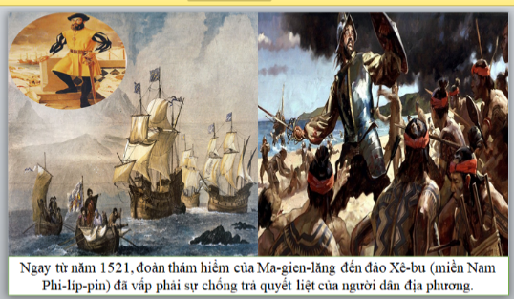  GV cung cấp tư liệu  - Năm 1596 người Hà Lan bắt đầu buôn bán gia vị. Họ thành lập nhà nước thuộc địa với các công ty Đông Ấn Hà Lan vào năm 1816. Java trở thành trung tâm của các cuộc khởi nghĩa giành độc lập, trong đó có cuộc khởi nghĩa của hoàng tử Diponegoro.  - Tướng Maha Bandula là tổng tư lệnh của Lực lượng Vũ trang Hoàng gia Miến Điện từ năm 1821 cho đến khi ông qua đời vào năm 1825 trong Chiến tranh Anh-Miến Điện lần thứ nhất. Bandula là một nhân vật chủ chốt trong chính sách bành trướng của triều đại Konbaung ở Manipur và Assam mà cuối cùng dẫn đến chiến tranh và sự khởi đầu của sự sụp đổ của triều đại. Tuy nhiên. vị tướng đã hy sinh khi hành động, được người Miến Điện tôn vinh là anh hùng dân tộc vì đã kháng chiến chống lại người Anh  - Si Votha (tiếng Khmer: ស៊ីវត្ថា, hay Si Vattha) (khoảng 1841 - 31 tháng 12 năm 1891) là một hoàng tử của Campuchia. Ông đã dành cả cuộc đời của mình để chiến đấu với người anh em cùng cha khác mẹ, vua Norodom để giành giật ngai vàng và là người đã phát động cuộc khởi nghĩa chống lại Pháp và triều đình Khmer từ năm 1861 đến năm 1892.  - Khởi nghĩa Pu-côm-bô  Năm 1866, Pu-côm-bô phát động cuộc khởi nghĩa và lập căn cứ ở Tây Ninh.  + Nghĩa quân đã liên minh chiến đấu chặt chẽ người dân tộc ở Việt Nam. Khi lực lượng mạnh, Pu-côm-bô tiến quân về nước kiểm soát Pa-man, tấn công U-đông (17-12-1866).  + Ngày 3-12-1867, Pu-côm-bô hy sinh, cuộc khởi nghĩa thất bại.  - Khởi nghĩa A-cha Xoa: Ban đầu, A-cha Xoa tham gia phong trào của Si-vô-tha. Do phong trào này bị đàn áp, ông và nhiều nghĩa quân phải lánh sang Việt Nam, ở vùng Châu Đốc, Tịnh Biên. Nhân dân Việt Nam sẵn sàng giúp đỡ A-cha-xoa chống Pháp.  Ngày 19-3-1866, do bị thương mạn-h, A-cha Xoa bị Pháp bắt, cuộc khởi nghĩa thất bại.  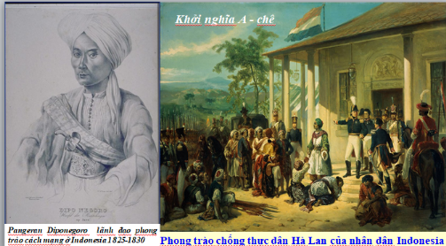  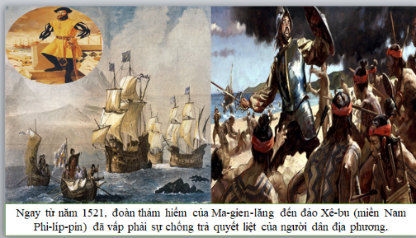  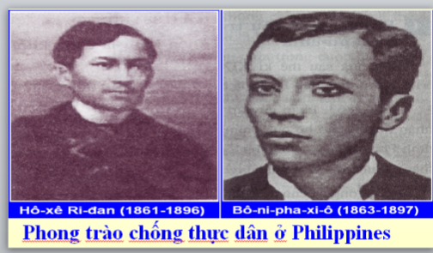  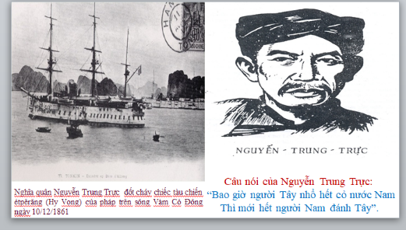  B3: Báo cáo kết quả hoạt động.  GV yêu cầu HS trả lời.  HS trả lời câu hỏi của GV.  Sản phẩm dự kiến  B4: Kết luận, nhận định (GV)  GV bổ sung phần phân tích nhận xét, đánh giá, kết quả thực hiện nhiệm vụ học tập của học sinh. Chính xác hóa các kiến thức đã hình thành cho học sinh. | 1. Phong trào đấu tranh chống thực dân xâm lược ở Đông Nam Á  - Phong trào đấu tranh chống thực dân xâm lược ở Đông Nam Á diễn ra sôi nổi, liên tục. Gây nhiều khó khan, tuy nhiên hầu hết các cuộc đấu tranh đều thất bại.
   | Nước | Các cuộc đấu tranh tiêu biểu
  ĐNA hải đảo | In-nô-nê-xi-a
  ĐNA hải đảo | Phi-lip-pin
  ĐNA  lục địa | Mi-an-ma
  ĐNA  lục địa | Việt Nam
  ĐNA  lục địa | Cam-pu-chia
  ĐNA  lục địa | Lào
   | Nước | Các cuộc đấu tranh tiêu biểu
  ĐNA hải đảo | In-nô-nê-xi-a | Phong trào đấu tranh chống thực dân Hà Lan xâm lược bắt đầu từ thế kỉ XVII, dưới sự lãnh đạo của các vương triều Hồi giáo. Đến đầu thế kỉ XIX, hoàng tử Đi-pô-nê-gô-rô tập hợp 70 quý tộc tiến hành cuộc kháng chiến lớn trên đảo Gia-va nhưng thất bại.
  ĐNA hải đảo | Phi-lip-pin | Phong trào đấu tranh chống thực dân Tây Ban Nha bắt đầu từ giữa thế kỉ XVI. Từ thế kỉ XVIII, phong trào đấu tranh của các vương quốc Hồi giáo khiến quân Tây Ban Nha chịu nhiều thiệt hại.
  ĐNA  lục địa | Mi-an-ma | Các cuộc kháng chiến chống thực dân Anh xâm lược đã diễn ra mạnh mẽ. Đến năm 1885, sau sáu thập kỉ, người Anh mới xâm chiếm được toàn bộ Mi-an-ma.
  ĐNA  lục địa | Việt Nam | Cuộc kháng chiến chống thực dân Pháp xâm lược diễn ra quyết liệt trong gần ba thập kỉ (1858 – 1884), gây cho quân Pháp nhiều tổn thất nặng nề.
  ĐNA  lục địa | Cam-pu-chia | Nhiều cuộc khởi nghĩa chống thực dân Pháp diễn ra sôi nổi trong cả - nước, tiêu biểu là các cuộc khởi nghĩa của Hoàng thân Si-vô-tha (1861 – 1892); của A-cha Xoa (1863 – 1866); của Pu-côm-bô (1866 – 1867),..
   | Lào | Phong trào chống Pháp bùng nổ mạnh mẽ sau khi hiệp ước bảo hộ của thực dân Pháp được kí vào năm 1893.
2. Các giai đoạn phát triển của cuộc đấu tranh giành độc lập dân tộc ở Đông Nam Á.
a. Mục tiêu: - Nêu được các giai đoạn phát triển của cuộc đấu tranh giành độc lập dân tộc ở Đông Nam Á.
b. Nội dung: HS quan sát máy chiếu, sử dụng SGK để tìm hiểu nội dung kiến thức theo yêu cầu của GV.
c. Sản phẩm: HS hoàn thành tìm hiểu kiến thức
d. Tổ chức thực hiện
Hoạt động dạy – học | Dự kiến sản phẩm
B1: Chuyển giao nhiệm vụ (GV)  GV yêu cầu HS thảo luận cặp đôi và trả lời câu hỏi  ? Trình bày các giai đoạn đấu tranh giành độc lập dân tộc ở Đông Nam Á. Từ đó, em nhận xét gì?  ? Em có nhận xét gì về hình thức đấu tranh và lực lượng tham gia trong phong trào đấu tranh chống ách đô hộ của thực dân phương Tây ở Đông Nam Á?  B2: Thực hiện nhiệm vụ  GV hướng dẫn HS trả lời  HS: Quan sát ngữ liệu trong SGK để trả lời câu hỏi.  GV cung cấp hình ảnh tư liệu  Hô-xê Ri-đan (1861 – 1896) là anh hùng dân tộc của Phi-lip-pin. Ông theo học ngành y tại Đại học Ma-đrít (Tây Ban Nha), được tiếp cận nhiều tri thức hiện đại của phương Tây về triết học, văn học, hội hoạ, điêu khắc,... và có khả năng sử dụng được 22 ngoại ngữ. Hô-xê Ri-đan tập hợp các trí thức Phi-lip-pin trong tổ chức Liên minh Phi-lip-pin (1892) với chủ trương đấu tranh chính trị giành độc lập. Ông bị thực dân Tây Ban Nha xử bắn năm 1896.  - Nhân sự kiện thành lập Đảng, Nguyễn Ái Quốc thay mặt Quốc tế cộng sản và Đảng Cộng sản Việt Nam viết lời kêu gọi gửi công nhân, nông dân, binh lính, thanh niên, học sinh và tất cả đồng bào bị áp bức bóc lột và đề nghị:  "Từ nay anh chị em chúng ta cần phải gia nhập Đảng, ủng hộ Đảng và đi theo Đảng để đánh đổ đế quốc Pháp, phong kiến Việt Nam và giai cấp tư sản phản cách mạng làm cho nước Việt Nam được độc lập“.  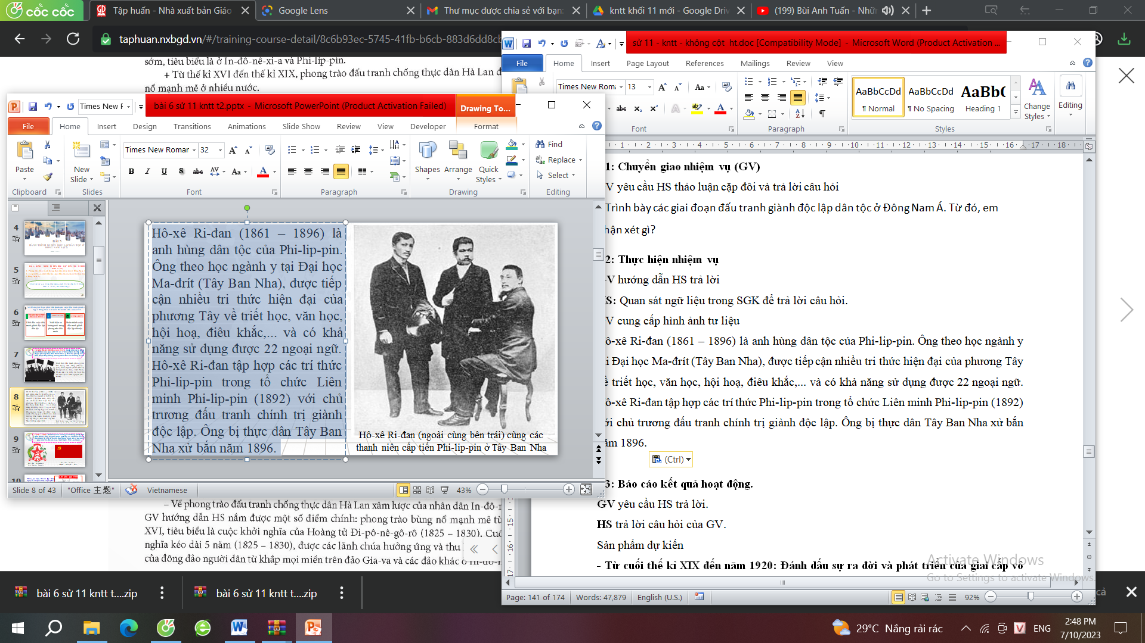  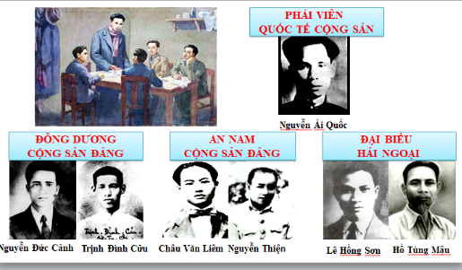  B3: Báo cáo kết quả hoạt động.  GV yêu cầu HS trả lời.  HS trả lời câu hỏi của GV.  Sản phẩm dự kiến  - Từ cuối thế kỉ XIX đến năm 1920: Đánh dấu sự ra đời và phát triển của giai cấp vô sản ở Đông Nam Á; đây là giai đoạn phong trào đấu tranh theo ý thức hệ phong kiến dần được thay bằng phong trào theo xu hướng tư sản.  + Hình thức đấu tranh phong phủ bạo động cách mạng (Phi-líp-pin), khởi nghĩa (In-đô-nê-xi-a, Cam-pu-chia, Lào, Việt Nam, Mi-an-ma, cải cách ôn hoà (In-đô-nê-xi-a) đòi dân nguyện (Mi-an-ma)  - 1920 – 1945: Xuất hiện xu hướng mới trong phong trào đấu tranh. Đây là giai đoạn giai cấp vô sản bước lên vũ đài chính trị với sự ra đời của đảng cộng sản ở các quốc gia như: In-đô-nê-xi-a, Việt Nam, Mã Lai, Xiêm,...  - 1945 – 1975: Hoàn thành cuộc đấu tranh giành độc lập dân tộc. Từ năm 1945 đến năm 1954, phong trào đấu tranh dâng cao với thắng lợi của nhiều quốc gia như In-đô-nê-xi-a, Việt Nam, Lào,...; từ năm 1954 đến năm 1975, là giai đoạn các nước Đông Nam Á lần lượt hoàn thành cuộc đấu tranh giành độc lập dân tộc.  B4: Kết luận, nhận định (GV)  GV bổ sung phần phân tích nhận xét, đánh giá, kết quả thực hiện nhiệm vụ học tập của học sinh. Chính xác hóa các kiến thức đã hình thành cho học sinh. | 2. Các giai đoạn phát triển của cuộc đấu tranh giành độc lập dân tộc ở Đông Nam Á.  - Từ cuối thế kỉ XIX đến năm 1920: Khởi đầu cuộc đấu tranh giành độc lập dân tộc  - 1920 - 1945: Xuất hiện xu hướng mới trong phong trào đấu tranh  - 1954 - 1975: Hoàn thành cuộc đấu tranh giành độc lập dân tộc

HOẠT ĐỘNG 3. LUYỆN TẬP
a) Mục tiêu: Vận dụng kiến thức của bài học vào việc làm bài tập cụ thể.
b) Nội dung: HS suy nghĩ cá nhân trả lời câu hỏi của GV
c) Sản phẩm: Câu trả lời đúng của HS
d) Tổ chức thực hiện
B1: Chuyển giao nhiệm vụ:
GV yêu cầu HS thảo luận nhóm, làm bài tập sau vào bảng nhóm
? Có ý kiến cho rằng các nước tư bản phương Tây xâm chiếm Đông Nam Á là để giúp đỡ những nước này thoát khỏi nghèo nàn, lạc hậu. Em có đồng ý với ý kiến đó không? vì sao?.
B2: Thực hiện nhiệm vụ
- HS xác định yêu cầu của GV
- GV hướng dẫn cho HS trả lời câu hỏi
B3: Báo cáo kết quả hoạt động
- GV yêu cầu HS trả lời câu hỏi.
- HS trình bày, theo dõi, nhận xét, đánh giá và bổ sung cho bài của bạn (nếu cần).
Dự kiến sản phẩm
B4: Kết luận, nhận định: GV nhận xét bài làm của HS.
HOẠT ĐỘNG 4. VẬN DỤNG
a) Mục tiêu: Củng cố và mở rộng kiến thức nội dung của bài học cho HS
b) Nội dung: GV giao nhiệm vụ, HS thực hiện nhiệm vụ.
c) Sản phẩm: Bài làm của HS.
d) Tổ chức thực hiện
B1: Chuyển giao nhiệm vụ: (GV giao bài tập)
Bài tập: Tìm hiểu thêm về một người anh hùng dân tộc của các nước Đông Nam Á trong thời kỳ chống lại ách đô hộ của thực dân phương Tây. Viết một đoạn văn khoảng 150 chữ giới thiệu về người anh hùng đó.
B2: Thực hiện nhiệm vụ
- GV hướng dẫn các em tìm hiểu yêu cầu của đề.
- HS đọc và xác định yêu cầu của bài tập.
B3: Báo cáo kết quả hoạt động
- GV hướng dẫn các em cách nộp sản phẩm cho GV sau khi hoàn thành.
- HS làm bài tập ra giấy và nộp lại cho GV theo hướng dẫn.
B4: Kết luận, nhận định (GV)
- Nhận xét ý thức làm bài của HS, nhắc nhở những HS không nộp bài hoặc nộp bài không đúng qui định (nếu có).
- Dặn dò HS những nội dung cần học ở nhà và chuẩn bị cho bài học sau.
******************************

BÀI 6: HÀNH TRÌNH ĐI ĐẾN ĐỘC LẬP DÂN TỘC Ở ĐÔNG NAM Á (T2)
I. MỤC ĐÍCH, YÊU CẦU
Sau bài học này, giúp HS:
1. Về kiến thức
- Tóm tắt được nét chính về cuộc đấu tranh chống thực dân xâm lược ở một số nước Đông Nam Á hải đảo (In-đô-nê-xi-a, Phi-lip-pin) và Đông Nam Á lục địa (Mi-an-ma, ba nước Đông Dương).
- Nêu được các giai đoạn phát triển của cuộc đấu tranh giành độc lập dân tộc ở Đông Nam Á.
- Nêu được những ảnh hưởng của chế độ thực dân đối với các thuộc da. Liên hệ với thực tế ở Việt Nam.
- Tóm tắt được nét chính về qua trình tái thiết và phát triển ở Đông Nam Á.
- Có ý thức trân trọng những thành quả đấu tranh giành độc lập và phát triển của các dân tộc ở Đông Nam Á hiện nay.
2. Về năng lực
* Năng lực chung:
- Giải quyết được những nhiệm vụ học tập một cách độc lập, theo nhóm và thể hiện sự sáng tạo.
- Góp phần phát triển năng lực giao tiếp và hợp tác qua hoạt động nhóm và trao đổi công việc với giáo viên.
*Năng lực riêng:
- Góp phần hình thành, phát triển năng lực nhận thức và tư duy lịch sử hiểu rõ những
nội dung cơ bản của cuộc đấu tranh chống xâm lược và giành độc lập dân tộc, quá trình tái thiết và phát triển ở Đông Nam Á.
- Góp phần hình thành và phát triển năng lực vận dụng kiến thức, kỉ năng thông qua việc vận dụng kiến thức đã học giải thích được một số vấn đề về cuộc đấu tranh chống xâm lược, giành độc lập dân tộc và phát triển ở Đông Nam Á, kết nối với thực tiên hiện nay.
3. Về phẩm chất
- Có ý thức trên trong thành quả đấu tranh giành độc lập dân tộc và phát triển của các
quốc gia Đông Nam Á.
- Bồi dưỡng các phẩm chất: khách quan, trung thực, có ý thức tìm tòi, khám phá lịch sử.
II. THIẾT BỊ DẠY HỌC VÀ HỌC LIỆU
1. Giáo viên.
- KHBD soạn theo định hướng phát triển năng lực, phiếu học tập dành cho HS.
- Các kênh hình (phóng to).
- Những tư liệu bổ sung về các nước Châu Âu và Bắc Mỹ
- Máy tính, máy chiếu (nếu có).
2. Học sinh
- SGK
- Tranh ảnh, tư liệu sưu tầm liên quan đến bài học (nếu có) và dụng cụ học tập theo yêu cầu của GV.
III. TIẾN TRÌNH DẠY HỌC
HOẠT ĐỘNG 1. KHỞI ĐỘNG
a) Mục tiêu: Giúp HS
- Kết nối kiến thức từ cuộc sống vào nội dung bài học. Giúp khơi gợi tính tò mò của HS, tạo tâm thế cho học sinh đi vào tìm hiểu bài mới.
b) Nội dung:
GV: Giao nhiệm vụ cho HS
HS quan sát hình ảnh, hoạt động cá nhân để trả lời câu hỏi của GV
c) Sản phẩm: HS hoàn thành tìm hiểu kiến thức
d) Tổ chức thực hiện:
B1: Chuyển giao nhiệm vụ (GV)
GV tổ chức trò chơi “ Hộp quà bí ẩn” HS sẽ trả lời các câu hỏi tương ứng với 1 phần quà nhỏ nếu trả lời đúng
1 GV tổ chức trò chơi ô chữ
? Đất nước được gọi với các tên “Quốc gia nghìn đảo”
? Đông Ti-mo là thuộc địa của nước nào?
? Nước có nhiều thuộc địa nhất ở Đông Nam Á
? Tên phong trào chống pháp tiêu biểu ở Việt nam cuối thế kỉ XX
? Inđônêxia là thuộc địa của nước này
? Đây là nước lớn nhất ở Đông Dương.
? Đây là nước ra đời muộn nhất ở Đông Nam Á
? Học thuyết của ông bắt đầu được truyền bá ở Inđônêxia từ 1905.
? Khu vực em vừa học trong bài
B2: Thực hiện nhiệm vụ
GV: Hướng dẫn HS quan sát, phân tích hình ảnh và trả lời câu hỏi.
HS: Quan sát, phân tích hình ảnh và trả lời.
B3: Báo cáo kết quả hoạt động
GV:Yêu cầu HS trả lời câu hỏi.
HS: Báo cáo câu trả lời
- HS còn lại theo dõi, nhận xét (nếu cần).
Dự kiến sản phẩm
- Indonexia
- Bồ Đào nha
- Anh
- Cần Vương
- Tây Ban Nha
- Việt Nam
- Đông ti mo
- Mác
Đông Nam Á
B4: Kết luận, nhận định (GV)
- Nhận xét câu trả lời của HS, chốt kiến thức, chuyển dẫn vào hoạt động hình thành kiến thức mới.
- Viết tên bài, nêu mục tiêu chung của bài và dẫn vào HĐ tiếp theo.
HOẠT ĐỘNG 2. HÌNH THÀNH KIẾN THỨC MỚI
3. Thời kì tái thiết và phát triển sau khi giành được độc lập.
a. Mục tiêu: - Tóm tắt được nét chính về qua trình tái thiết và phát triển ở Đông Nam Á.
b. Nội dung: HS quan sát máy chiếu, sử dụng SGK để tìm hiểu nội dung kiến thức theo yêu cầu của GV.
c. Sản phẩm: HS hoàn thành tìm hiểu kiến thức
d. Tổ chức thực hiện
Hoạt động dạy – học | Dự kiến sản phẩm
B1: Chuyển giao nhiệm vụ (GV)  Nhiệm vụ 1: Những ảnh hưởng của chế độ thực dân  GV yêu cầu HS thảo luận nhóm và hoàn thành bảng sau  Nhiệm vụ 2: Quá trình tái thiết và phát triển  GV yêu cầu HS thảo luận cặp đôi và trả lời câu hỏi  ? Tóm tắt những nét chính về quá trình tái thiết và phát triển của các nước Đông Nam Á sau khi giành được độc lập.  + Nhóm 1: Nhóm các nước sáng lập ASEAN  + Nhóm 2: Ba nước Đông Dương  + Nhóm 3: Nước Mi-an-ma  + Nhóm 4: Bru-nây  + Nhóm 5: Ti-mo Lét-xtê  B2: Thực hiện nhiệm vụ  GV hướng dẫn HS trả lời  HS: Quan sát ngữ liệu trong SGK để trả lời câu hỏi.  - Trong mục này, GV hướng dẫn HS nắm được những nét khái quát về quá trình tái thiết và phát triển ở Đông Nam Á sau khi giành được độc lập  - GV hướng dẫn HS khai thác thông tin, nhận thức được việc thực hiện công nghiệp hoá là con đường duy nhất để thoát khỏi tình trạng nghèo nàn, lạc hậu sau khi giành độc lập. Các nước Đông Nam Á như In đô nê xia, Ma lai xia. Phi lip-pin, Xin-ga-po, Thái Lan tiến hành chiến lược công nghiệp hóa hai giai đoạn từ những năm 1954, 1960, sớm hơn so với các nước còn trong khu vực..  - GV lưu ý HS về hai giai đoạn trong quá trình thực hiện công nghiệp hoá: Trong giai đoạn đầu, các nước thực hiện chiến lược công nghiệp hoá thay thế nhập khẩu với mục tiêu xây dựng nên kinh tế độc lập tự chủ, nhằm giải quyết nhưng vấn đề cấp bách đặt ra cho nền kinh tế như thay thế hàng hoá nhập khẩu giải quyết nạn thất nghiệp, đa dạng hoá sản phẩm công nghiệp... Trong giai đoạn tiếp theo, các nước Đông Nam Á lần lượt chuyển sang thực hiện chiến lược công nghiệp hóa hướng về xuất khẩu, tập trung phát triển khu vực hàng hoá xuất khẩu làm động lực chủ yếu để phát triển toàn bộ nền kinh tế.  - Đối với các nước còn lại, quá trình công nghiệp hóa diễn ra muộn hơn GV hướng dẫn HS khai thác những thông tin chính: Việt Nam, Lào, Cam-pu-chia, từng bước chuyển sang nền kinh tế thị trường, tiến hành công nghiệp hóa từ cuối thập niên 1980, đầu thập niên 1990. Sau khi giành độc lập năm 1984, Bru-nây tiến hành điều chỉnh chính sách nhằm đa dạng hoá nền kinh tế. Mi-an-ma bắt đầu tiến hành cải cách kinh tế từ cuối năm 1998.  - GV hướng dẫn HS khai thác thông tin để thấy được những thành tựu to lớn trong phát triển kinh tế của các nước Đông Nam Á, với tốc độ tăng trưởng cao hơn so với mức trung bình của thế giới. Từ năm 2018 ASEAN đã trở thành nền kinh tế thứ năm thế giới. Cùng với sự phát triển kinh tế đời sống xã hội các nước Đông Nam Á có những chuyển biến về căn bản.  GV cung cấp tư liệu hình ảnh  Nhiệm vụ 1:  - Trong tác phẩm Bản án chế độ thực dân Pháp, Nguyễn Ái Quốc viết: “Nhân dân Đông Dương khẩn khoản đòi mở trường học vì trường học thiếu một cách nghiêm trọng... “Làm cho dân ngu để dễ trị” đó là chính sách mà các nhà cầm quyền ở các thuộc địa của chúng ta ưa dùng nhất”.  (Hồ Chí Minh: Toàn tập, Tập 2, NXB Chính trị quốc gia, 2011, tr. 107 – 108)  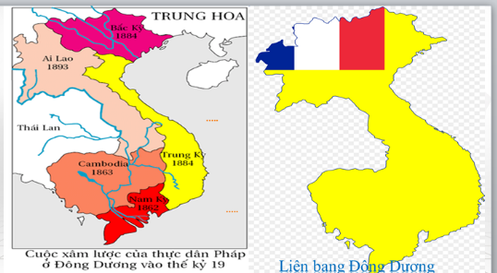  - Chúng lập ba chế độ khác nhau ở Trung. Nam, Bắc để ngăn cản việc thống nhất nước nhà của ta, để ngăn cản dân tộc ta đoàn kết.  ... Chúng ràng buộc dư luận, thi hành chính sách ngu dân. Chúng dùng thuốc phiện, rượu cần để làm cho nòi giống ta suy nhược.  ... Về kinh tế, chúng bóc lột dân ta đến tận xương tuỷ, khiến cho dân ta nghèo nàn, thiếu thốn, nước ta xơ xác, tiêu điều.  (Hồ Chí Minh, Tuyên ngôn Độc lập, trích trong: Hồ Chí Minh, Toàn tập.)  - Sau gần 150 năm là thuộc địa của Anh, Xin-ga-po chỉ là một hải cảng trung chuyển hàng hoá, nền kinh tế hoàn toàn phụ thuộc vào thị trường bên ngoài, tỉ lệ thất nghiệp tăng cao. Thủ tướng Lý Quang Diệu cho rằng: “Những gì mà người Xin-ga-po cần là sự trợ giúp tạo công ăn việc làm cho người lao động thông qua các ngành công nghiệp sản xuất chứ không phải là sự phụ thuộc vào những chuyển viện trợ liên tục... Chúng ta không thể sống bằng cái bát đi ăn xin”.  (Theo Lý Quang Diệu, Bí quyết hoá rồng: Lịch sử Xin-ga-po 1965 – 2000, NXB Trẻ, 2001, tr. 67)  - Sau hàng trăm năm là thuộc địa của Anh, Ma-lai-xi-a vẫn là một nước nông nghiệp lạc hậu. Sau khi tuyên bố độc lập năm 1957, những vị trí then chốt trong nền kinh tế Ma-lai-xi-a vẫn nằm trong tay tư bản nước ngoài Tư bản Anh nắm giữ 2/3 sản lượng thiếc, sở hữu 60% diện tích đồn điền cao su (hai lĩnh vực quan trọng nhất của kinh tế Ma-lai-xi-a). Nông nghiệp chiếm tỉ trọng lớn trong nền kinh tế với 80% dân số là nông dân, trong khi Ma-lai-xi-a vẫn phải nhập khẩu lương thực. Kinh tế công nghiệp chỉ chiếm 8,2% GDP, hạ tầng cơ sở nghèo nàn, lạc hậu.  - Trong tác phẩm Bản án chế độ thực dân Pháp, Nguyễn Ái Quốc viết: “Nhân dân Đông Dương khẩn khoản đòi mở trường học vì trường học thiếu một cách nghiêm trọng... “Làm cho dân ngu để dễ trị” đó là chính sách mà các nhà cầm quyền ở các thuộc địa của chúng ta ưa dùng nhất”.  (Hồ Chí Minh: Toàn tập, Tập 2, NXB Chính trị quốc gia, 2011, tr. 107 – 108)  - Sự thống trị của chủ nghĩa thực dân phương Tây cũng tạo ra những chuyển biến nhất định đến quá trình phát triển của một số nước Đông Nam Á về hạ tầng cơ sở (mở mang đường giao thông, xây dựng thành phố hải cảng mới,...).  Nhiệm vụ 2:  - Sau khi giành độc lập, các nước Đông Nam Á như: In-đô-nê-xi-a, Ma-lai-xi-a, Phi líp pin, Xin-ga-po tiến hành chiến lược công nghiệp hoá từ giữa những năm 50 của thế kỉ XX.  - Các nước Việt Nam, Lào, Cam-pu-chia từng bước chuyển sang nền kinh tế thị trường, tiến hành công nghiệp hoá từ cuối thập kỉ 80 – 90 của thế kỉ XX. Sau khi giành độc lập năm 1984, Bru-nây tiến hành điều chỉnh chính sách nhằm đa dạng hoá nền kinh tế. Mi-an-ma bắt đầu tiến hành cải cách kinh tế từ cuối năm 1998.  - Các nước đã đạt được những thành tựu to lớn trong phát triển kinh tế với tốc độ tăng trưởng hằng năm đạt mức cao. Đời sống xã hội có những chuyển biến căn bản.  - Kể từ năm 1967, tốc độ tăng trưởng GDP của các nước Đông Nam Á luôn đạt mức cao (trừ năm 1998, năm đỉnh điểm của khủng hoảng tài chính châu Á). Từ năm 1999, tốc độ tăng trưởng GDP cao hơn so với mức trung bình của thế giới. Hiệp hội các quốc gia Đông Nam Á (ASEAN) trở thành nền kinh tế lớn thứ năm thế giới với GDP đạt khoảng 3.000 tỉ USD từ năm 2018.  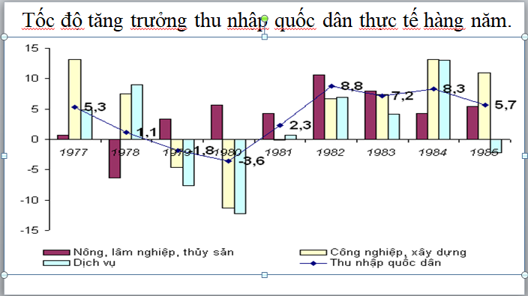  - Tại Mi-an-ma, dưới sự cầm quyền của chính phủ quân sự từ những năm 60 của thế kỉ XX, quá trình tái thiết và phát triển đất nước gặp nhiều khó khăn. Từ năm 2011, một số chính sách cải cách kinh tế, chính trị được tiến hành theo hướng dân chủ hoá, tuy nhiên tình hình Mi-an-ma hiện tại vẫn còn nhiều bất ổn.  -Tại Bru-nây, sau khi tuyên bố độc lập vào ngày 1-1-1984, chính phủ đã thi hành nhiều chính sách nhằm thoát khỏi sự lệ thuộc vào nước Anh. Hệ thống luật pháp hiện đại được xác lập. Nền kinh tế độc lập từng bước được phát triển, đặc biệt là ngành chế biến dầu mỏ. GDP bình quân đầu người của Bru-nây năm 2021 đạt 31 723 USD.  -Tại Ti-mo Lét-xtê, sau khi tuyên bố độc lập năm 2002, chính phủ mới đã thi hành nhiều chính sách nhằm ổn định tình hình chính trị, phát triển kinh tế, xã hội. Tuy nhiên, xung đột phe nhóm và các cuộc đảo chính quân sự đang gây ra nhiều vấn để bất ổn cho quốc gia này  B3: Báo cáo kết quả hoạt động.  GV yêu cầu HS trả lời.  HS trả lời câu hỏi của GV.  Dự kiến sản phẩm  B4: Kết luận, nhận định (GV)  GV bổ sung phần phân tích nhận xét, đánh giá, kết quả thực hiện nhiệm vụ học tập của học sinh. Chính xác hóa các kiến thức đã hình thành cho học sinh. | 3. Thời kì tái thiết và phát triển sau khi giành được độc lập.  a. Những ảnh hưởng của chế độ thực dân  Sau hơn bốn thế kỉ thống trị, thực dân phương Tây đã tạo ra một số thay đổi ở khu vực Đông Nam Á như gắn kết khu vực với thị trường thế giới, du nhập nền sản xuất công nghiệp, xây dựng cơ sở hạ tầng, thúc đẩy phát triển một số yếu tố về văn hoá. Tuy nhiên, chế độ thực dân đã để lại hậu quả nặng nề đối với các quốc gia Đông Nam Á.  b. Quá trình tái thiết và phát triển  Ngay sau Chiến tranh thế giới thứ hai, một số nước Dông Nam Á đã bắt đầu quá trình tái thiết dất nước, tập trung khắc phục hậu quả chiến tranh và các tàn dư của thời kì thuộc địa.
  Nội dung | Những ảnh hưởng
  Chính trị - xã hội
  Kinh tế
  Văn hóa
  Nội dung | Những ảnh hưởng
  Chính trị - xã hội | Chính sách “chia để trị” của thực dân phương Tây là một trong những nguyên nhân dẫn tới xung đột sắc tộc, tôn giáo, vùng miền gay gắt, đồng thời gây ra nhiều tranh chấp về biên giới, lãnh thổ giữa các quốc gia trong khu vực.
  Chính trị | Chế độ thực dân để lại một hệ thống cơ sở hạ tầng nghèo nàn, lạc hậu. Phần lớn các nước trong khu vực bị biến thành nơi cung cấp nguyên liệu và thị trường tiêu thụ hàng hoá của phương Tây.
  Văn hóa | Thực dân phương Tây áp đặt nền văn hoá nô dịch, thi hành chính sách ngu dân và hạn chế hoạt động giáo dục đối với nhân dân các nước thuộc địa.

HOẠT ĐỘNG 3. LUYỆN TẬP
a) Mục tiêu: Vận dụng kiến thức của bài học vào việc làm bài tập cụ thể.
b) Nội dung: HS suy nghĩ cá nhân trả lời câu hỏi của GV
c) Sản phẩm: Câu trả lời đúng của HS
d) Tổ chức thực hiện
B1: Chuyển giao nhiệm vụ:
GV yêu cầu HS thảo luận nhóm, làm bài tập sau vào bảng nhóm
1. Nêu nhận xét của em về phong trào đấu tranh chống thực dân xâm lược ở khu vực Đông Nam Á.
2. Xây dựng trục thời gian tóm tắt các giai đoạn đấu tranh giành độc lập dân tộc ở khu vực Đông Nam Á.
B2: Thực hiện nhiệm vụ
- HS xác định yêu cầu của GV
- GV hướng dẫn cho HS trả lời câu hỏi
B3: Báo cáo kết quả hoạt động
- GV yêu cầu HS trả lời câu hỏi.
- HS trình bày, theo dõi, nhận xét, đánh giá và bổ sung cho bài của bạn (nếu cần).
Dự kiến sản phẩm
B4: Kết luận, nhận định: GV nhận xét bài làm của HS.
HOẠT ĐỘNG 4. VẬN DỤNG
a) Mục tiêu: Củng cố và mở rộng kiến thức nội dung của bài học cho HS
b) Nội dung: GV giao nhiệm vụ, HS thực hiện nhiệm vụ.
c) Sản phẩm: Bài làm của HS.
d) Tổ chức thực hiện
B1: Chuyển giao nhiệm vụ: (GV giao bài tập)
Bài tập: Sưu tầm tài liệu từ sách, báo và internet, viết một bài (khoảng 300 chữ) về quá trình tái thiết và phát triển của một quốc gia Đông Nam Á mà em ấn tượng nhất.
B2: Thực hiện nhiệm vụ
- GV hướng dẫn các em tìm hiểu yêu cầu của đề.
- HS đọc và xác định yêu cầu của bài tập.
B3: Báo cáo kết quả hoạt động
- GV hướng dẫn các em cách nộp sản phẩm cho GV sau khi hoàn thành.
- HS làm bài tập ra giấy và nộp lại cho GV theo hướng dẫn.
B4: Kết luận, nhận định (GV)
- Nhận xét ý thức làm bài của HS, nhắc nhở những HS không nộp bài hoặc nộp bài không đúng qui định (nếu có).
- Dặn dò HS những nội dung cần học ở nhà và chuẩn bị cho bài học sau.

******************************

